
دانشکده مهندسی کامپیوتر

پایان‌نامه کارشناسی مهندسی کامپیوتر
گرایش نرم‌افزار

تحلیل داده‌های کارکنان و پیش‌بینی ترک شغل: مطالعه موردی با مجموعه داده منابع انسانی IBM

نگارش:
فاطمه پاک سیما

استاد راهنما:
دکتر سجاد ظریف زاده

اردیبهشت ۱۴۰۴



کلیه حقوق مادی مترتب بر نتایج
مطالعات، ابتکارات و نوآوری‌های
ناشی از تحقیق موضوع این پایان‌نامه
متعلق به دانشکده مهندسی کامپیوتر دانشگاه یزد است.

تقدیم
تقدیم به پدر، مادر و همسر عزیزم که در سختی‌ها و دشواری‌های زندگی همواره یاوری دلسوز و فداکار
و پشتیبانی محکم و مطمئن برایم بوده‌اند و به تمام آزادمردانی که نیک می‌اندیشند و عقل و منطق را پیشه خود نموده و جز رضای الهی و پیشرفت و سعادت جامعه هدفی ندارند. دانشمندان، بزرگان و جوانمردانی که جان و مال خود را در حفظ و اعتلای این مرزوبوم فدا نموده و می‌نمایند.

تشکر و قدردانی
سپاس و ستایش بی‌پایان، خدای متعال را سزاست که با الطاف بیکرانش، فرصت آموختن، پژوهش و تلاش را در مسیر علم و دانایی برایم فراهم ساخت.
در این مسیر، مراتب سپاس و قدردانی خویش را صمیمانه تقدیم می‌دارم به استاد راهنمای گرانقدرم، جناب آقای دکتر سجاد ظریف‌زاده، که با راهنمایی‌های دلسوزانه، دقت علمی، صبر و همراهی ایشان، انجام این پروژه مسیر رشد و یادگیری عمیق‌تری را برایم فراهم ساخت. بدون شک، حمایت‌های ایشان نقش بسزایی در به ثمر رسیدن این پایان‌نامه داشته است.
همچنین از تمامی استادان بزرگوار گروه مهندسی کامپیوتر دانشگاه، خانواده عزیزم که با محبت و دعای خیرشان همواره پشتیبانم بوده‌اند و تمامی دوستانی که در طی این مسیر مرا یاری رساندند، صمیمانه سپاسگزاری می‌کنم. امید است حاصل این تلاش ناچیز، گامی کوچک در مسیر دانش و خدمت به جامعه علمی باشد.

چکیده
در این پروژه، مسئله پیش‌بینی ترک شغل کارکنان در سازمان‌ها با بهره‌گیری از تحلیل داده‌ها و الگوریتم‌های یادگیری ماشین موردبررسی قرارگرفته است. ترک شغل یکی از مهم‌ترین چالش‌های مدیریت منابع انسانی به شمار می‌رود و می‌تواند هزینه‌های مالی و انسانی چشم‌گیری را به سازمان تحمیل کند. هدف اصلی این پژوهش، توسعه مدلی پیش‌بینانه جهت شناسایی کارکنانی است که در معرض ترک شغل قرار دارند. داده‌های مورداستفاده شامل مجموعه داده «IBM HR Analytics» با ۱۴۷۰ رکورد و ۳۵ ویژگی مرتبط با ویژگی‌های شخصی، شغلی و سازمانی کارکنان است [1]. روند اجرای پروژه شامل تحلیل اکتشافی داده‌ها به‌منظور درک ساختار و شناسایی الگوهای اولیه، پیش‌پردازش شامل پاک‌سازی، کدگذاری متغیرهای کیفی و نرمال‌سازی، انتخاب ویژگی‌های مؤثر و آموزش مدل‌های یادگیری ماشین است. در این پروژه چهار الگوریتمLogistic Regression ،SVM ، Random Forest و KNN به کار گرفته‌شده است و عملکرد آن‌ها با معیارهایی مانند دقت و F1-Score ارزیابی گردیده است. این پروژه نشان می‌دهد که ترکیب تحلیل داده محور و الگوریتم‌های یادگیری ماشین می‌تواند ابزار مؤثری در تصمیم‌سازی منابع انسانی باشد.
کلیدواژه‌ها :ترک شغل، تحلیل داده، یادگیری ماشین، انتخاب ویژگی، منابع انسانی هوشمند.

فهرست مطالب
عنوان صفحه
فهرست جدول‌ها 9
فهرست شکل‌‌ها 10
مقدمه 13
1‏-1‏- پیشگفتار 13
1‏-2‏- بیان مسئله 13
1‏-3‏- اهداف پروژه 13
1‏-4‏- ضرورت و اهمیت تحقیق 14
1‏-5‏- ساختار گزارش 14
فصل 2- تحلیل اکتشافی داده‌ها 15
2‏-1‏- معرفی مجموعه داده 15
2‏-2‏- بررسی توزیع متغیر هدف 15
2‏-3‏- آمار توصیفی ویژگی‌های عددی 16
2‏-4‏- بررسی ویژگی‌های دسته‌ای 17
2‏-5‏- تحلیل رابطه بین ویژگی‌ها و متغیر هدف 19
2‏-6‏- تحلیل همبستگی بین ویژگی‌ها 21
2‏-7‏- داشبورد تحلیلی ترک شغل کارکنان 23
فصل 3- پیش‌پردازش داده‌ها 30
3‏-1‏- مقدمه 30
3‏-2‏- بررسی داده‌های گمشده 30
3‏-3‏- بررسی داده‌های تکراری 32
3‏-4‏- بررسی داده‌های پرت 32
3‏-4‏-1‏- راهکارهای مدیریت داده‌های پرت 34
3‏-4‏-2‏- انتخاب روش نهایی برای مدیریت داده‌های پرت 38
3‏-5‏- انتخاب ویژگی‌های مؤثر 38
3‏-5‏-1‏- بررسی نوع داده‌ها 39
3‏-5‏-2‏- حذف ستون‌هایی با مقدار ثابت 40
3‏-5‏-3‏- حذف ستون‌های بی‌ارزش تحلیلی 40
3‏-5‏-4‏- رمزگذاری ویژگی‌های دسته‌ای 40
3‏-5‏-5‏- نرمال‌سازی داده‌ها 41
3‏-5‏-6‏- انتخاب ویژگی‌ها با روشRFECV 42
فصل 4- مدل‌سازی و ارزیابی مدل‌ها 45
4‏-1‏- آماده‌سازی داده برای مدل‌سازی 45
4‏-2‏- مدل Logistic Regression 45
4‏-3‏- مدل KNN 46
4‏-4‏- مدل Random Forest 48
4‏-5‏- مدل SVM 49
4‏-6‏- مقایسه مدل‌ها 50
فصل 5- تفسیر مدل و شفاف‌سازی تصمیمات (XAI) 52
5‏-1‏- کاهش ابعاد و تجسم داده‌ها (PCA و t-SNE) 52
5‏-2‏- مقابله با نامتوازن بودن داده‌ها 54
5‏-3‏- تحلیل ویژگی‌ها با درخت تصمیم و Random Forest 55
5‏-4‏- معرفی ابزارهای XAI 56
5‏-5‏- تحلیل SHAP برای مدل SVM 57
5‏-6‏- مقایسه انتخاب ویژگی با نتایج SHAP 59
فهرست مراجع 63

فهرست جدول‌ها
عنوان صفحه
جدول ‏2-1 آمار توصیفی برخی از ویژگی‌های عددی مجموعه داده 17
جدول ‏3-1 تعداد داده‌های پرت هریک از ویژگی‌های عددی 35
جدول ‏4-1 ارزیابی مدل Logistic Regression 47
جدول ‏4-2 ارزیابی مدل KNN 48
جدول ‏4-3 ارزیابی مدل Random Forest 49
جدول ‏4-4 ارزیابی مدل SVM 50
جدول ‏4-5 مقایسه مدل‌های مختلف بر روی داده‌ها 51
جدول ‏5-1 مقایسه ابزارهای XAI 58

فهرست شکل‌‌ها
عنوان صفحه
شکل ‏2-1 نمودار توزیع متغیر هدف (Attrition) 15
شکل ‏2-2 هیستوگرام توزیع داده‌های عددی 16
شکل ‏2-3 نمودار جعبه‌ای توزیع داده‌های عددی 17
شکل ‏2-4 نمودار ستونی بررسی توزیع مقادیر در ویژگی‌های دسته‌ای 18
شکل ‏2-5 نمودار هرمی توزیع سطح تحصیلات بر اساس جنسیت 19
شکل ‏2-6 تحلیل رابطه بین ویژگی‌های عددی و متغیر هدف 20
شکل ‏2-7 نمودار بررسی تأثیر ویژگی‌های دسته‌ای بر ترک شغل 21
شکل ‏2-8 نمودار همبستگی بین ویژگی‌ها 22
شکل ‏2-9 شاخص‌های کلیدی عملکرد در داشبورد ترک شغل 23
شکل ‏2-10 نمایش ترک شغل بر اساس عملکرد شغلی در داشبورد 24
شکل ‏2-11 نمایش ترک شغل بر اساس وضعیت اضافه‌کاری در داشبورد 24
شکل ‏2-12 نمایش تعداد ترک شغل بر اساس نقش شغلی در داشبورد 25
شکل ‏2-13 نمودار میله‌ای ترک شغل بر اساس تحصیلات 26
شکل ‏2-14 نمودار میله‌ای خوشه‌بندی نمایش رشته تحصیلی و جنسیت بر اساس ترک شغل 26
شکل ‏2-15 نمودار مقایسه ترک شغل بر اساس مسافرت‌های کاری در داشبورد 27
شکل ‏2-16 نمودار میله‌ای ترک شغل بر اساس جنسیت در داشبورد 27
شکل ‏2-17 نمودار ترک شغل بر اساس دپارتمان در داشبورد 28
شکل ‏2-18 نمایش فیلترهای موجود در داشبورد 28
شکل ‏2-19 نمای کلی از داشبورد ترک شغل کارکنان شرکت 29
شکل ‏3-1 نتایج بررسی وجود مقادیر گمشده (خالی) در داده‌ها 31
شکل ‏3-2 بررسی وجود داده‌های تکراری 32
شکل ‏3-3 نمودار جعبه‌ای ستون‌های عددی برای بررسی داده‌های پرت 33
شکل ‏3-4 نمودار نسبت تعداد داده‌های پرت به تعداد رکوردها 35
شکل ‏3-5 نمودار نمایش تعداد رکوردهای پرت با برچسب No در هر ویژگی 36
شکل ‏3-6 نمودار نمایش تعداد رکوردهای پرت با برچسب Yes در هر ویژگی 37
شکل ‏3-7 نمودار مقایسه تعداد رکوردهای پرت در هر برچسب و هر ویژگی 37
شکل ‏3-8 نتیجه بررسی نوع داده‌های ویژگی‌ها 39
شکل ‏3-9 پیدا کردن و حذف ستون‌ها با مقدار ثابت 40
شکل ‏3-10 حذف ستون EmployeeNumber 40
شکل ‏3-11 نمایش میزان دقت مدل با تعداد ویژگی‌های متفاوت 43
شکل ‏3-12 مقایسه میزان دقت، زمان و حافظه مصرفی به ازای تعداد ویژگی‌های متفاوت 43
شکل ‏4-1 نمودار ROC برای مدل Logestic regretion 46
شکل ‏4-2 نمودار cross-validation برای محاسبه بهترین k در مدل KNN 47
شکل ‏4-3 نمودار ROC برای مدل KNN 48
شکل ‏4-4 نمودار ROC برای مدل Randon Forest 49
شکل ‏4-5 نمودار ROC برای مدل SVM 50
شکل ‏5-1 نمودار PCA برای نمایش مؤلفه‌های اصلی داده‌ها 53
شکل ‏5-2 نمودار ترکیبی مؤلفه‌های اول و دوم داده‌ها 53
شکل ‏5-3 نمودار t-SNE برای نگاشت غیرخطی داده‌ها با حفظ ساختارهای محلی 54
شکل ‏5-4 تحلیل حساسیت k_neighbors در SMOTE 55
شکل ‏5-5 نمودار ساختار درخت تصمیم 55
شکل ‏5-6 نمودار اهمیت ویژگی‌ها 56
شکل ‏5-7 نمودار Waterfall برای یک رکورد نمونه 58
شکل ‏5-8 نمودار Beeswarm برای نمایش پراکندگی و جهت اثر ویژگی‌ها در کل داده‌ها 58
شکل ‏5-9 نمودار مقایسه انتخاب ویژگی‌ها در مرحله پیش‌پردازش با SHAP 59

فهرست علايم و نشانه‌ها و مخففها
عنوان علامت اختصاري
منابع انسانی(Human Resources) HR
شاخص کلیدی عملکرد (Key Performance Indicator) KPI
تحلیل اکتشافی داده‌ها (Exploratory Data Analysis) EDA
منحنی مشخصه عملکرد گیرنده (Receiver Operating Characteristic) ROC
مساحت زیر منحنی ROC (Area Under Curve) AUC
تحلیل مؤلفه‌های اصلی (Principal Component Analysis) PCA
نگاشت همسایگی تصادفی (t-Distributed Stochastic Neighbor Embedding) t-SNE
افزایش نمونه با نمونه‌سازی مصنوعی(Synthetic Minority Oversampling Technique) SMOTE
روش تفسیر مدل با مقادیر شاپلی افزایشی (SHapley Additive exPlanations) SHAP
حذف بازگشتی ویژگی‌ها (Recursive Feature Elimination) RFE
حذف بازگشتی ویژگی‌ها با اعتبارسنجی متقابل
(Recursive Feature Elimination with Cross-Validation) RFECV
الگوریتم نزدیک‌ترین همسایگان k (K-Nearest Neighbors) KNN
ماشین بردار پشتیبان (Support Vector Machine) SVM
هوش مصنوعی قابل تفسیر (Explainable Artificial Intelligence) XAI
اعتبارسنجی متقابل (Cross-Validation) CV

مقدمه

پیشگفتار
در دنیای رقابتی امروز، منابع انسانی یکی از کلیدی‌ترین دارایی‌های هر سازمان به شمار می‌روند. کارکنان مستعد و باانگیزه، نقش بسزایی در رشد، بهره‌وری و موفقیت سازمان‌ها دارند. ازاین‌رو، حفظ و نگهداشت نیروهای انسانی ارزشمند همواره یکی از دغدغه‌های مهم مدیران منابع انسانی بوده است. ترک شغل کارکنان به‌ویژه کارکنان کلیدی، می‌تواند اثرات نامطلوبی نظیر افزایش هزینه‌های استخدام و آموزش، کاهش بهره‌وری، تضعیف روحیه سایر کارکنان و حتی آسیب به اعتبار سازمان را در پی داشته باشد [2].
با گسترش داده‌کاوی و هوش مصنوعی، ابزارهای تحلیل داده در حوزه منابع انسانی بیش‌ازپیش موردتوجه قرارگرفته‌اند. در سال‌های اخیر، تکنیک‌های یادگیری ماشین توانسته‌اند با تحلیل الگوهای رفتاری کارکنان، به پیش‌بینی رفتارهایی همچون ترک شغل، غیبت یا افت عملکرد کمک شایانی کنند. چنین سامانه‌هایی می‌توانند به‌عنوان ابزار تصمیم‌یار در اختیار مدیران قرار گیرند و سیاست‌گذاری‌های مؤثرتری را در حوزه نگهداشت منابع انسانی امکان‌پذیر سازند.

بیان مسئله
ترک شغل کارکنان، یکی از چالش‌های کلیدی در مدیریت منابع انسانی است. سازمان‌ها همواره به دنبال راهکارهایی برای شناسایی به‌موقع افراد در معرض خطر ترک شغل هستند تا از پیامدهای منفی آن جلوگیری کنند. در این پروژه سعی شده است با استفاده از داده‌های واقعی شرکت IBM و با بهره‌گیری از الگوریتم‌های یادگیری ماشین، مدلی برای پیش‌بینی ترک شغل طراحی و پیاده‌سازی شود [3].

اهداف پروژه
اهداف اصلی این پروژه به شرح زیر است:
- تحلیل اکتشافی داده‌های منابع انسانی شرکت IBM
- پیش‌پردازش داده‌ها شامل پاک‌سازی، مدیریت مقادیر گمشده و کدگذاری متغیرها
- انتخاب ویژگی‌های مؤثر بر ترک شغل کارکنان
- طراحی و آموزش مدل‌های یادگیری ماشین (KNN، Logistic Regression، Random Forest و SVM)
- مقایسه عملکرد مدل‌ها با معیارهایی نظیر دقت، Recall و F1-score
- تفسیر نتایج مدل با استفاده از روش‌های Explainable AI نظیر SHAP

ضرورت و اهمیت تحقیق
با توجه به رقابت فزاینده در بازار کار، از دست دادن کارکنان باتجربه می‌تواند برای سازمان‌ها هزینه‌های سنگینی در پی داشته باشد. تحلیل داده محور می‌تواند با ارائه بینش‌های دقیق‌تر، فرآیند تصمیم‌گیری را بهبود بخشد. در این میان، ابزارهای هوش مصنوعی و یادگیری ماشین، سازمان‌ها را قادر می‌سازند تا به‌جای واکنش به ترک شغل، اقدامات پیشگیرانه و هوشمندانه‌ای انجام دهند [4].

ساختار گزارش
گزارش پروژه حاضر در شش فصل تنظیم ‌شده است که در اینجا به‌صورت مختصر به آن‌ها اشاره می‌شود.
- فصل اول: مقدمه – بیان مسئله، اهداف، ضرورت تحقیق و ساختار گزارش
- فصل دوم: تحلیل اکتشافی داده‌ها – بررسی ویژگی‌های مجموعه داده و روابط بین آن‌ها
- فصل سوم: پیش‌پردازش داده‌ها – پاک‌سازی، نرمال‌سازی و انتخاب ویژگی‌ها
- فصل چهارم: مدل‌سازی و ارزیابی – طراحی و آموزش مدل‌های یادگیری ماشین
- فصل پنجم: تفسیر مدل‌ها و شفاف‌سازی تصمیمات (XAI)
- فصل ششم: نتیجه‌گیری و پیشنهاد‌ها – تحلیل نهایی و پیشنهادهای توسعه

تحلیل اکتشافی داده‌ها

معرفی مجموعه داده
مجموعه داده استفاده‌شده در این پروژه متعلق به شرکت IBM با عنوانIBM HR Analytics Employee» «Attrition and Performance است که از سایت Kaggle استخراج‌شده است [1]. این مجموعه داده شامل اطلاعات 1470 کارمند شرکت در قالب 35 ویژگی مختلف است که شامل متغیرهای جمعیت شناختی، عملکرد شغلی، رضایت شغلی، سطح درآمد و غیره است. متغیر هدف (Attrition) مشخص می‌کند که آیا کارمند سازمان را ترک کرده است یا خیر.

بررسی توزیع متغیر هدف
ستون Attrition مشخص می‌کند که آیا یک کارمند شرکت را ترک کرده یا خیر. در این مجموعه داده، ۲۳۷ نفر (حدود ۱۶٪) شرکت را ترک کرده‌اند و ۱۲۳۳ نفر (حدود ۸۴٪) در شرکت مانده‌اند. این توزیع نامتوازن است و در مراحل مدل‌سازی باید موردتوجه قرار گیرد. در شکل ‏2-1 هیستوگرام توزیع متغیر هدف نمایش داده‌شده است.
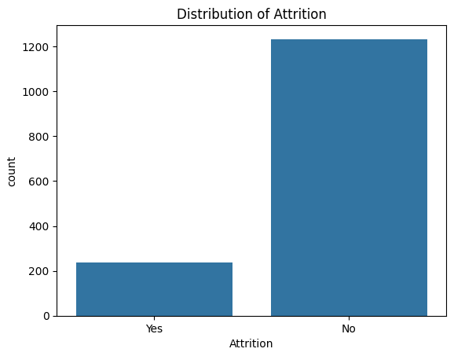
شکل ‏2-1 نمودار توزیع متغیر هدف (Attrition)

آمار توصیفی ویژگی‌های عددی
برای مشاهده دقیق مقادیر عددی می‌توان از آمار توصیفی استفاده کرد و نتایج آن را با استفاده از کتابخانه‌های مختلف پایتون ترسیم کرد و در قالب نمودارهای مختلف نمایش داد [5, 6]. در جدول ‏2-1 توصیفی مختصر از مهم‌ترین متغیرهای عددی مجموعه داده ارائه ‌شده است.
جدول ‏2-1 آمار توصیفی برخی از ویژگی‌های عددی مجموعه داده
ویژگی | میانگین | میانه | کمینه | بیشینه | انحراف معیار
Age | 36.92 | 36 | 18 | 60 | 9.13
MonthlyIncome | 6502 | 4919 | 1009 | 19999 | 4707
TotalWorkingYears | 11.27 | 10 | 0 | 40 | 7.78
YearsAtCompany | 7.01 | 5 | 0 | 40 | 6.13
DistanceFromHome | 9.19 | 7 | 1 | 29 | 8.11
همچنین در شکل ‏2-2 برای نمایش و درک بهتر توزیع داده‌ها و شناسایی نقاط پرت، نمودارهای هیستوگرام توزیع داده‌های عددی ترسیم‌شده‌اند که می‌تواند برای دید کلی از ویژگی‌های عددی و مقادیر آن‌ها مفید واقع شود.
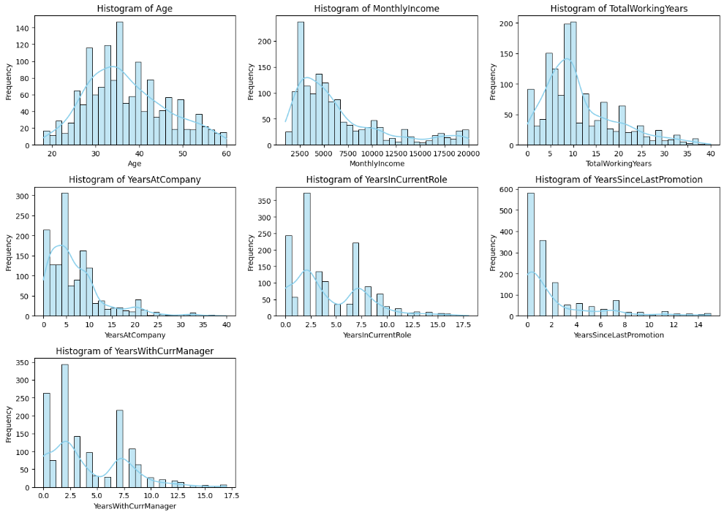
شکل ‏2-2 هیستوگرام توزیع داده‌های عددی
ازآنجاکه برای نمایش حداقل و حداکثر مقدار داده‌های عددی و همچنین شناسایی داده‌های پرت در مجموعه داده استفاده از نمودار جعبه‌ای بسیار کمک‌کننده است و دید خوبی از توزیع داده‌ها می‌دهد؛ در شکل ‏2-3 نمودار جعبه‌ای توزیع داده‌ها ترسیم شده است. این نمودارها وجود برخی مقادیر پرت به‌ویژه در درآمد ماهیانه و فاصله از خانه را تأیید می‌کنند که در مرحله پیش‌پردازش نیاز به توجه ویژه دارند.
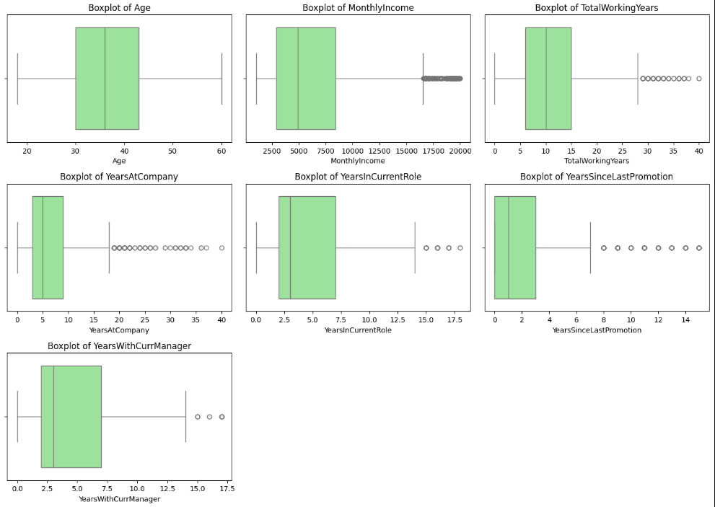
شکل ‏2-3 نمودار جعبه‌ای توزیع داده‌های عددی

بررسی ویژگی‌های دسته‌ای
برای بررسی ویژگی‌های دسته‌ای، می‌توانیم به تحلیل ویژگی‌هایی مانند جنسیت، وضعیت اضافه‌کاری، سطح تحصیلات و بخش سازمانی بپردازیم که تأثیر آن‌ها بر ترک شغل بسیار مهم و تعیین‌کننده است. برای مشاهده بهتر توزیع داده‌ها در هر دسته از نمودارهای گوناگونی می‌توان استفاده کرد. یکی از این نمودارها نمودار ستونی است که در شکل ‏2-4 این نمودار برای تعدادی از مهم‌ترین ویژگی‌های دسته‌ای رسم شده است.
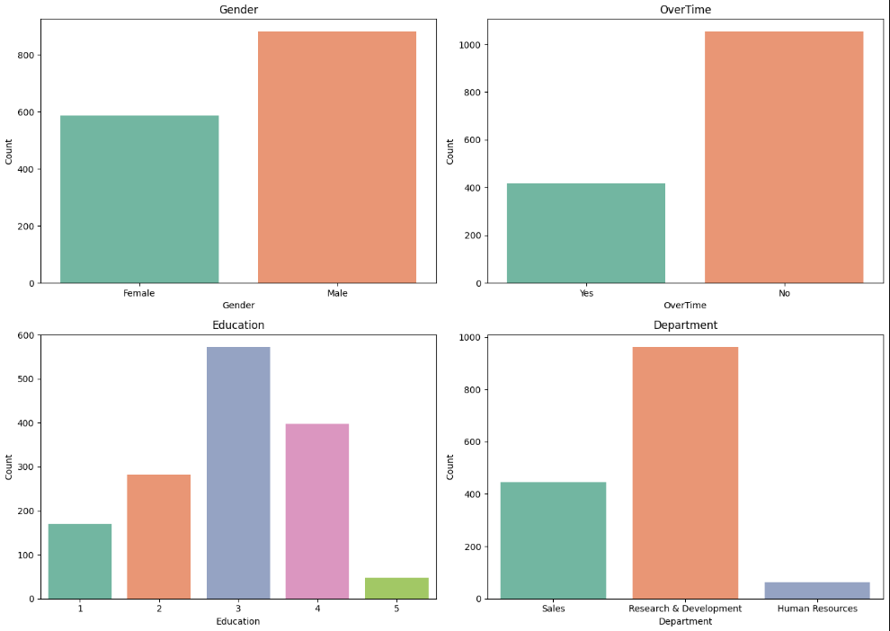
شکل ‏2-4 نمودار ستونی بررسی توزیع مقادیر در ویژگی‌های دسته‌ای
دو مورد از مهم‌ترین ویژگی‌های دسته‌ای در این مجموعه داده جنسیت و سطح تحصیلات است. برای مشاهده بهتر توزیع داده‌ها در این دو ویژگی از نمودار هرمی استفاده شد که در شکل ‏2-5 نمایش داده‌شده است. در این نمودار تعداد زنان و مردان در هر رده از تحصیلات به تفکیک قابل‌مشاهده است.
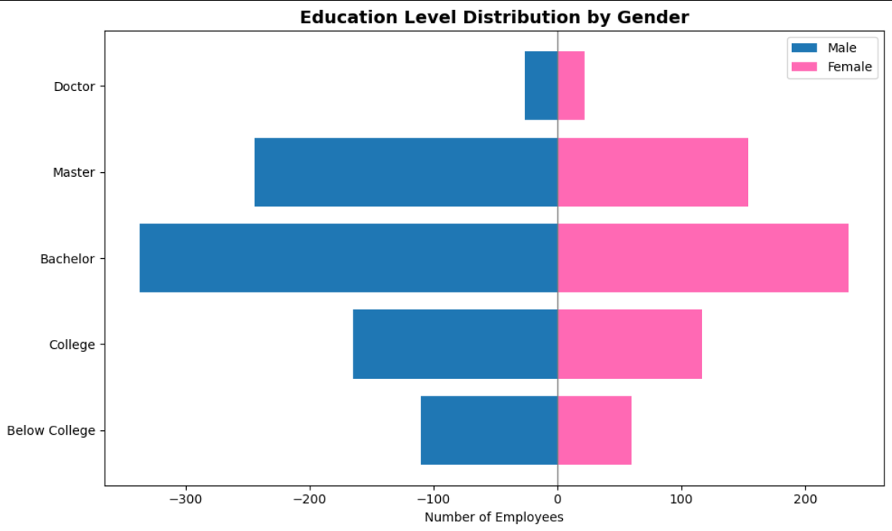
شکل ‏2-5 نمودار هرمی توزیع سطح تحصیلات بر اساس جنسیت

تحلیل رابطه بین ویژگی‌ها و متغیر هدف
یکی از مهم‌ترین مواردی که باید بررسی شود، رابطه بین ویژگی‌ها و متغیر هدف است. برای ویژگی‌های عددی، از نمودارهای جعبه‌ای استفاده می‌‌شود تا تفاوت بین کارکنان باقی‌مانده و ترک‌کننده را نشان دهند. در شکل ‏2-6 این نمودار برای تعدادی از ویژگی‌های عددی رسم شده است.
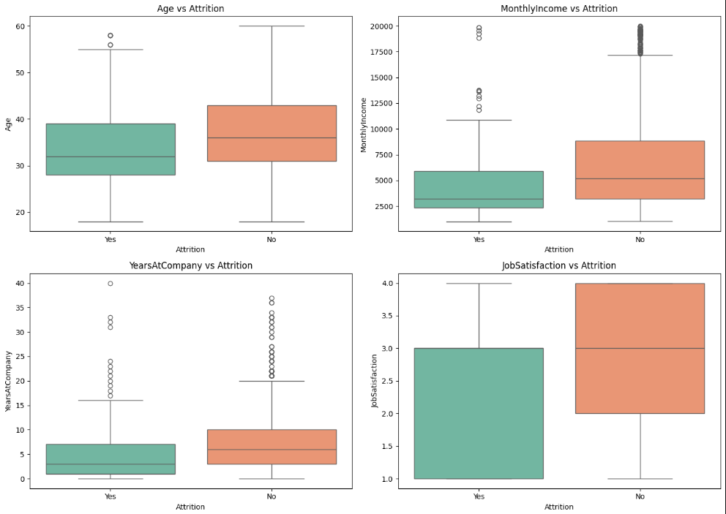
شکل ‏2-6 تحلیل رابطه بین ویژگی‌های عددی و متغیر هدف
- Age vs Attrition: ممکن است کارکنان با سن کمتر بیشتر ترک شغل کنند یا بالعکس، کارکنان با سن بالا ممکن است ترک شغل کمتری داشته باشند.
- MonthlyIncome vs Attrition: کارکنانی که درآمد پایین‌تری دارند ممکن است بیشتر ترک شغل کنند.
- YearsAtCompany vs Attrition: کارکنانی که سال‌های بیشتری در شرکت کارکرده‌اند، احتمالاً کمتر ترک شغل می‌کنند.
- JobSatisfaction vs Attrition: کارکنانی که رضایت شغلی پایین‌تری دارند، احتمالاً بیشتر سازمان را ترک می‌کنند.
برای ویژگی‌های دسته‌ای، معمولاً از نمودارهای ستونی برای مقایسه دسته‌های مختلف هر ویژگی استفاده می‌شود. شکل ‏2-7 نمودار ستونی برای تعدادی از متغیرهای دسته‌ای رسم شده است تا مقایسه میزان ترک شغل در دسته‌های مختلف هر ویژگی با دقت بیشتری مورد ارزیابی قرار گیرد.
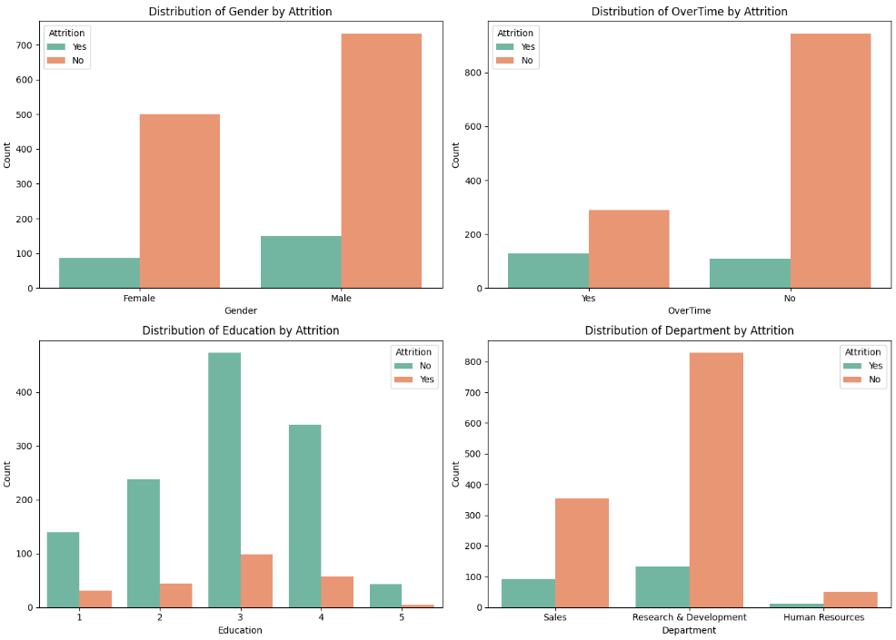
شکل ‏2-7 نمودار بررسی تأثیر ویژگی‌های دسته‌ای بر ترک شغل
- Gender vs Attrition: احتمالاً هیچ تفاوت معنی‌داری در ترک شغل بین جنسیت‌ها وجود نخواهد داشت اما ممکن است این رابطه در برخی سازمان‌ها متفاوت باشد.
- Overtime vs Attrition: کارکنانی که اضافه‌کاری بیشتری دارند، احتمالاً بیشتر در معرض ترک شغل قرار دارند.
- Education vs Attrition: ممکن است کارکنانی با تحصیلات پایین‌تر بیشتر ترک شغل کنند.
- Department vs Attrition: برخی بخش‌ها ممکن است بیشتر با ترک شغل مواجه شوند؛ مثلاً بخش‌هایی که فشار کاری بیشتری را تحمل می‌کنند.

تحلیل همبستگی بین ویژگی‌ها
برای بررسی دقیق و عددی روابط بین ویژگی‌های عددی و متغیر هدف، نمودار همبستگی استفاده می‌شود. این نمودار میزان همبستگی هر ویژگی را محاسبه و داخل ماتریس همبستگی قرار می‌دهد و سپس با طیف رنگی نمایشی واضح از میزان این همبستگی را دربردارد. شکل ‏2-8 این نمودار را برای ویژگی‌های این مجموعه از داده‌ها نشان می‌دهد.
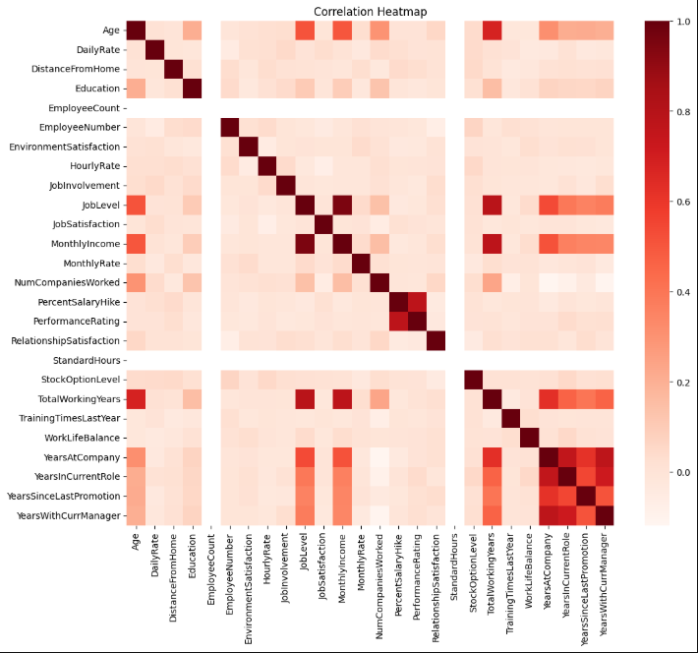
شکل ‏2-8 نمودار همبستگی بین ویژگی‌ها
طبق این نمودار ویژگی‌هایی مانند TotalWorkingYears و YearsAtCompany همبستگی بالایی دارند. این روابط در حذف ویژگی‌های تکراری یا غیر مؤثر کمک می‌کنند.

داشبورد تحلیلی ترک شغل کارکنان
به‌منظور ارائه یک دید جامع، سریع و تعاملی از وضعیت ترک شغل در سازمان، یک داشبورد تحلیلی مبتنی بر Microsoft Excel طراحی و پیاده‌سازی شد. این داشبورد در مرحله تحلیل اکتشافی داده‌ها (EDA) نقش کلیدی ایفا کرد و به شناسایی الگوهای پنهان و روابط اولیه بین ویژگی‌های کارکنان و احتمال ترک شغل کمک کرد.
به‌طورکلی اهداف طراحی داشبورد عبارت است از:
- نمایش خلاصه آماری کلیدی در یک نگاه برای کمک به تصمیم‌گیری‌های مدیریتی.
- تسهیل شناسایی روابط میان ترک شغل و متغیرهای تأثیرگذار (نقش شغلی، تحصیلات، اضافه‌کاری، جنسیت و غیره).
- امکان تعامل با داده‌ها از طریق فیلترهای هوشمند برای تحلیل مقایسه‌ای.
اجزای مختلف موجود در داشبورد و تحلیل هریک از این بخش‌ها در ادامه آمده است:
- شاخص‌های کلیدی عملکرد(KPI) : در قسمت بالایی داشبورد، سه شاخص مهم به‌صورت نمایش عددی به همراه نمودار دایره‌ای طراحی شده‌اند که در شکل ‏2-8 این نمودارها نمایش داده شده است. این شاخص‌ها عبارت‌اند از:
- ترک شغل کل: نمایش تعداد کل افرادی که از سازمان خارج‌شده‌اند (۲۳۷ نفر، معادل ۱۶٪ کل کارکنان).
- کارکنان فعال: نشان‌دهنده تعداد افرادی که در زمان تحلیل هنوز در شرکت مشغول به کار بوده‌اند (۱۲۳۳ نفر).
- جمع کل کارکنان: ۱۴۷۰ نفر مجموع تمامی کارکنان شرکت.
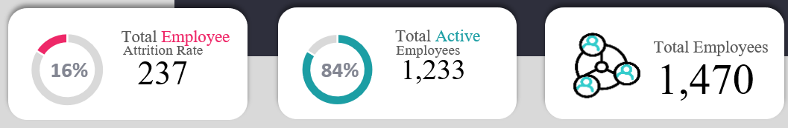
شکل ‏2-9 شاخص‌های کلیدی عملکرد در داشبورد ترک شغل
- نمودارهای تحلیلی تفکیکی:
  - ترک شغل بر اساس عملکرد شغلی
- High Performance: ۲۰۰ نفر از افراد با عملکرد بالا سازمان را ترک کرده‌اند.
- Low Performance: تنها ۳۷ نفر از افراد کم‌عملکرد دچار ترک شغل شده‌اند.
این نمودار که در قالب آیکون‌محور طراحی شده است کمک می‌کند تحلیل سریع از ارتباط بین عملکرد و ترک شغل حاصل شود. این نمودار در شکل ‏2-9 نمایش داده شده است.
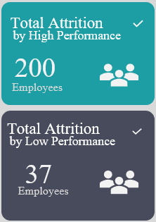
شکل ‏2-10 نمایش ترک شغل بر اساس عملکرد شغلی در داشبورد
  - ترک شغل بر اساس وضعیت اضافه‌کاری
افراد دارای اضافه‌کاری (OverTime = Yes) با ۱۲۷ مورد، ترک شغل بیشتری داشته‌اند نسبت به کسانی که اضافه‌کاری نداشته‌اند (۱۱۰ مورد). این یافته یکی از شاخص‌های خستگی کاری و فشار زیاد در ترک سازمان است. این مقادیر در گوشه داشبورد به‌صورت آیکون نمایش داده شده است و در شکل ‏2-10 می‌توان آن را مشاهده کرد.
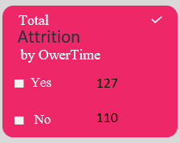
شکل ‏2-11 نمایش ترک شغل بر اساس وضعیت اضافه‌کاری در داشبورد
  - ترک شغل بر اساس نقش شغلی
داشبورد به‌صورت جدولی تعداد ترک شغل را برای هر نقش شغلی نمایش می‌دهد. بیشترین آمار مربوط به Research Scientist (۶۲ نفر) و Laboratory Technician (۵۷ نفر) است. تحلیل این بخش نشان می‌دهد که برخی نقش‌ها با احتمال بالاتر ترک شغل همراه هستند. در شکل ‏2-11 می‌توان نمایش این مقادیر که در داشبورد قرار گرفته است را مشاهده کرد.
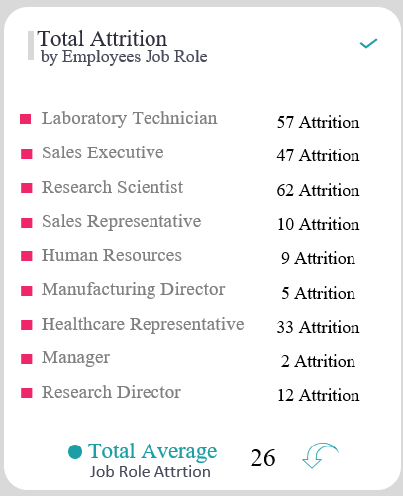
شکل ‏2-12 نمایش تعداد ترک شغل بر اساس نقش شغلی در داشبورد
  - ترک شغل بر اساس تحصیلات
با استفاده از نمودار میله‌ای افقی میزان ترک شغل بر اساس سطوح مختلف تحصیلات نمایش داده شده است. دارندگان مدرک Bachelor’s Degree و Master’s Degreeبیشترین سهم را دارند. افراد دارایDoctoral Degreeترک شغل بسیار پایینی دارند (فقط ۵ نفر). این نمودار که میزان ترک شغل هر گروه تحصیلی را نمایش می‌دهد در شکل ‏2-12 مشاهده می‌شود.
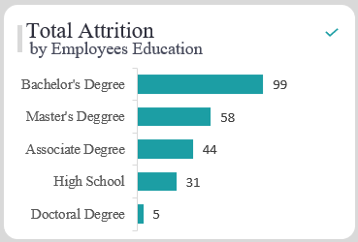
شکل ‏2-13 نمودار میله‌ای ترک شغل بر اساس تحصیلات
  - تحلیل رشته تحصیلی و جنسیت
نمودار میله‌ای خوشه‌ای (Clustered Bar) برای مقایسه ترک شغل مردان و زنان در رشته‌های مختلف استفاده شده است. برای مثال در رشته Life Sciences، مردان سهم بیشتری از ترک شغل دارند. نمایش کامل این نمودار در شکل ‏2-13 قابل‌مشاهده است.
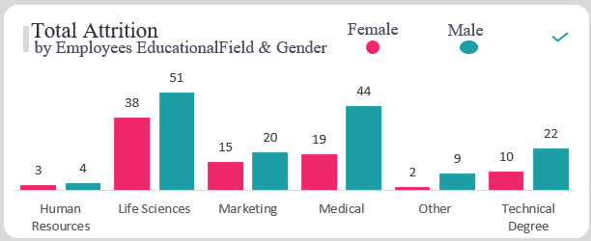
شکل ‏2-14 نمودار میله‌ای خوشه‌بندی نمایش رشته تحصیلی و جنسیت بر اساس ترک شغل
  - ترک شغل بر اساس مسافرت‌های کاری
برای مقایسه ترک شغل کارکنان با تعدادهای متفاوت از مسافرت‌های کاری، در داشبورد نمودار دونات ترسیم شده است. این نمودار در شکل ‏2-14 قابل‌مشاهده است. داده‌ها نشان می‌دهند کارکنانی که Travel Rarely دارند، بیشترین ترک شغل را ثبت کرده‌اند (۱۵۶ نفر) که می‌تواند نشانه‌ای از نارضایتی از کم‌تحرکی کاری یا عدم‌تغییر فضای کاری باشد.
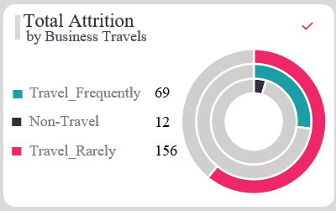
شکل ‏2-15 نمودار مقایسه ترک شغل بر اساس مسافرت‌های کاری در داشبورد
  - ترک شغل بر اساس جنسیت
برای مقایسه ترک شغل در زنان و مردان نمودار میله‌ای در داشبورد رسم شده است که در شکل ‏2-15 نمایش داده شده است. نمودار میله‌ای ساده نشان می‌دهد ۶۳٪ از موارد ترک شغل مربوط به مردان و ۳۷٪ مربوط به زنان است.
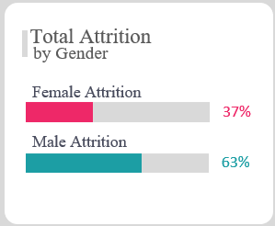
شکل ‏2-16 نمودار میله‌ای ترک شغل بر اساس جنسیت در داشبورد
  - ترک شغل بر اساس دپارتمان
نمودار دوناتی که در شکل ‏2-16 هم نمایش داده شده است، توزیع ترک شغل را در بین سه دپارتمان نشان می‌دهد:
- Sales: با ۱۳۳ مورد بیشترین سهم را دارد.
- R&D: با ۹۲ نفر.
- Human Resources: فقط ۱۲ نفر.
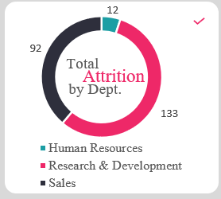
شکل ‏2-17 نمودار ترک شغل بر اساس دپارتمان در داشبورد
- قابلیت تعامل با داشبورد
برای بهبود قابلیت تحلیل تعاملی، دو Slicer هوشمند در داشبورد تعبیه‌شده‌اند:
- فیلتر بر اساس دپارتمان: برای انتخاب بین Human Resources، Research & Development وSales.
- فیلتر بر اساس جنسیت: امکان مقایسه مستقیم وضعیت مردان و زنان در تمام نمودارها.
این فیلترها به کاربر اجازه می‌دهند تا الگوهای رفتاری گروه‌های خاص را به‌طور دقیق‌تری مشاهده کنند. نمایش این فیلترها در شکل ‏2-17 ترسیم شده است.
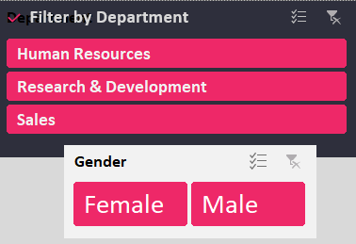
شکل ‏2-18 نمایش فیلترهای موجود در داشبورد
جمع‌بندی تحلیل داشبورد:
داشبورد طراحی‌شده یک ابزار تحلیلی مؤثر برای درک روابط بین عوامل تأثیرگذار بر ترک شغل است. در نگاه یک، عوامل اضافه‌کاری، نوع نقش شغلی، سطح تحصیلات و نوع سفر کاری بیشترین تأثیر را در نرخ ترک شغل دارند. این ابزار بصری نه‌تنها در مرحله اکتشاف داده‌ها (EDA) کاربرد داشته، بلکه می‌تواند به‌عنوان ابزاری کاربردی برای تحلیل‌های مدیریتی در تصمیم‌گیری‌های منابع انسانی مورداستفاده قرار گیرد.
درنهایت تمامی نمودارها و موارد گفته‌شده در کنار هم قرار گرفتند تا داشبورد نهایی را ایجاد کنند. این داشبورد علاوه بر اینکه دید خوبی از وضعیت فعلی ترک شغل کارکنان به مدیریت شرکت می‌دهد، می‌تواند در تصمیم‌گیری‌های مدیریتی نیز نقش بسیار مهمی ایفا کند. در شکل ‏2-18 نمای کاملی از داشبورد ترک شغل کارکنان مشاهده می‌شود.
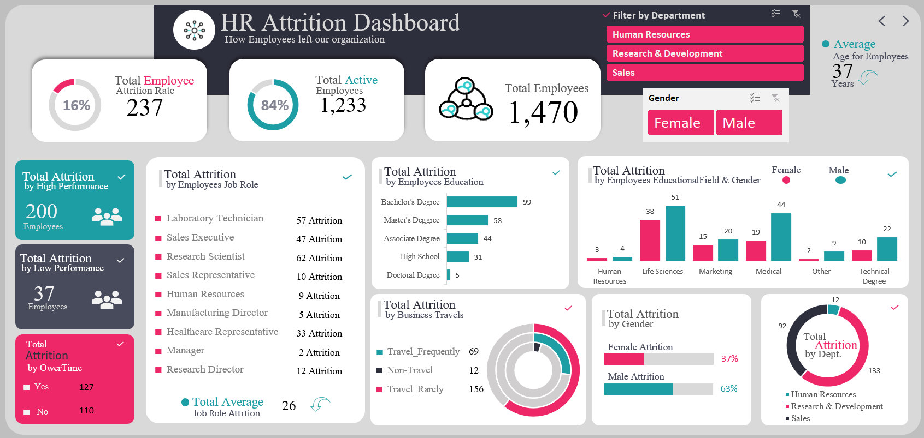
شکل ‏2-19 نمای کلی از داشبورد ترک شغل کارکنان شرکت

پیش‌پردازش داده‌ها

مقدمه
در این فصل، فرآیند پیش‌پردازش داده‌ها برای آماده‌سازی آن‌ها جهت مدل‌سازی یادگیری ماشین تشریح می‌شود. هدف این مرحله، ارتقاء کیفیت داده‌ها از طریق پاک‌سازی، تبدیل، انتخاب و نرمال‌سازی ویژگی‌ها است تا مدل‌های پیش‌بینی بتوانند با دقت بالاتری عمل کنند.
باوجودآنکه داده‌های مورداستفاده دارای ساختار نسبتاً تمیز و بدون مقادیر گمشده هستند، اما اقدامات لازم برای شناسایی و حذف داده‌های پرت، بررسی تکرار، رمزنگاری ویژگی‌های دسته‌ای، نرمال‌سازی مقادیر عددی و انتخاب ویژگی‌های مؤثر در این مرحله انجام خواهد شد. همچنین، بررسی همبستگی میان ویژگی‌ها به‌منظور حذف متغیرهای زائد یا تکراری صورت می‌گیرد. درنهایت، داده‌های پردازش‌شده آماده استفاده در مدل‌سازی خواهند بود [7].

بررسی داده‌های گمشده
وجود داده‌های گمشده یکی از مشکلات رایج در تحلیل داده‌ها و مدل‌سازی آماری است. منظور از این داده‌ها رکوردهایی است که بعضی از مقادیر ستون‌های آن خالی است. اگر مقادیر گمشده به‌درستی مدیریت نشوند، می‌توانند منجر به نتایج ناصحیح یا کاهش دقت مدل شوند. در این مرحله، با استفاده از روش‌های آماری، تمامی ویژگی‌های موجود در مجموعه داده بررسی شدند تا وجود داده‌های گمشده شناسایی گردد.
برای شناسایی مقادیر گمشده، از توابع کتابخانه pandas ازجمله isnull برای یافتن مقادیر خالی و sum برای جمع تعداد مقادیر خالی استفاده شد. نتایج به‌دست‌آمده در شکل ‏3-1 قابل‌مشاهده است.

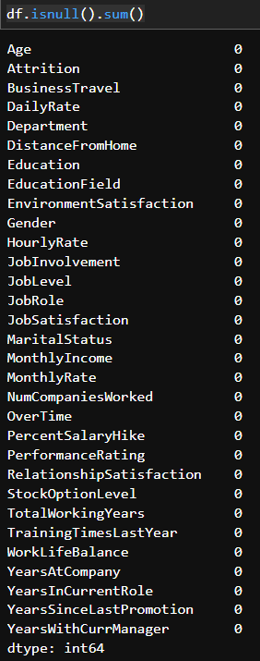
شکل ‏3-1 نتایج بررسی وجود مقادیر گمشده (خالی) در داده‌ها
بر اساس خروجی این دستور نتایج زیر به دست می‌آیند:
- هیچ‌یک از ۳۵ ستون موجود در مجموعه داده دارای مقدار گمشده نمی‌باشند.
- تمامی ۱۴۷۰ رکورد دارای مقادیر کامل و معتبر هستند.
- مقدار کل داده‌های گمشده برابر با صفر است.
این نتیجه بیانگر کیفیت بالای اولیه داده‌هاست و نشان می‌دهد که مجموعه داده نیاز به اعمال روش‌های جایگزینی مقادیر گمشده (مانند میانگین، میانه یا حذف ردیف‌ها) ندارد.

بررسی داده‌های تکراری
وجود داده‌های تکراری یکی از مشکلاتی است که ممکن است دقت مدل‌های یادگیری ماشین را کاهش دهد. داده‌های تکراری ممکن است به دلایل مختلفی مانند ثبت چندباره اطلاعات یک فرد، خطاهای ورودی، یا تکرار در جمع‌آوری داده‌ها رخ‌داده باشند. برای بررسی این موضوع، از تابع duplicated در کتابخانه pandas استفاده شد. نتیجه این محاسبه در شکل ‏3-2 نمایش داده‌شده است.
شکل ‏3-2 بررسی وجود داده‌های تکراری
این دستور ابتدا سطرهای تکراری را شناسایی کرده و سپس مجموع آن‌ها را محاسبه می‌کند. بر اساس خروجی این دستور مشخص شد که هیچ رکورد تکراری در مجموعه داده وجود ندارد؛ به‌عبارت‌دیگر، تمامی ۱۴۷۰ ردیف موجود در مجموعه داده منحصربه‌فرد هستند و هیچ‌گونه تکرار در اطلاعات ثبت‌شده مشاهده نشد.

بررسی داده‌های پرت
داده‌های پرت یا دورافتاده به مقادیری گفته می‌شود که فاصله زیادی با سایر مقادیر آن ویژگی دارند. وجود این داده‌ها می‌تواند نتایج زیر را در پی داشته باشد:
- باعث انحراف میانگین و واریانس شود.
- در مدل‌های حساس به مقیاس مثل KNN یا Logistic Regression عملکرد مدل را ضعیف کند.
- در تفسیر نتایج آماری خطا ایجاد کند.
روش‌های شناسایی داده‌های پرت
در این پروژه، برای شناسایی داده‌های پرت، از دو روش اصلی استفاده‌شده است که در ادامه به توضیح هریک از روش‌ها پرداخته می‌شود [8].
- نمایش نمودار Boxplot برای ویژگی‌های عددی
یکی از بهترین نمایش‌ها برای بررسی مقادیر پرت، نمودار جعبه‌ای است. در این نمودار با مشخص شدن کمترین، میانه و بیشترین مقدار داده‌ها می‌توان مقادیر خارج از محدوده را شناسایی کرد و ستون‌های شامل این داده‌ها را برای بررسی بیشتر موردنظر قرار داد. در شکل ‏3-3 نمودار جعبه‌ای ویژگی‌های عددی مجموعه داده مشاهده می‌شود.
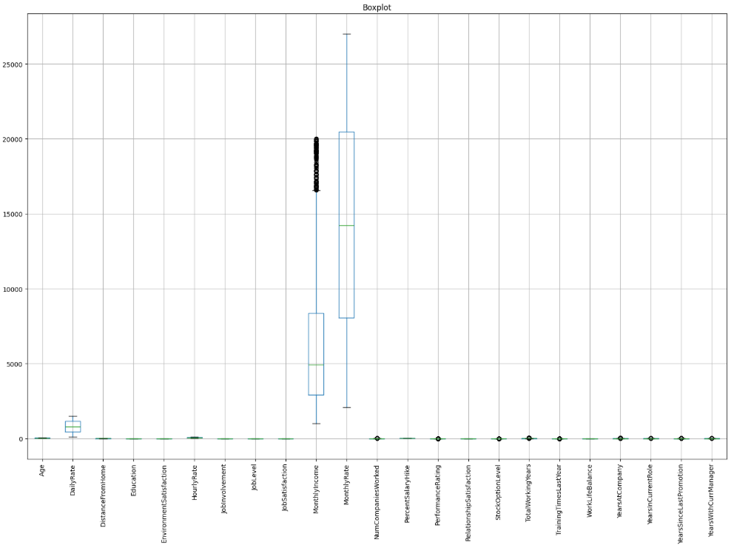
شکل ‏3-3 نمودار جعبه‌ای ستون‌های عددی برای بررسی داده‌های پرت
در نمودار Boxplot، هر نقطه‌ای که بیرون از محدوده‌ی whiskers قرار گیرد، به‌عنوان داده پرت در نظر گرفته می‌شود. در این نمودار به دلیل متفاوت بودن محدوده قرارگیری داده‌ها و بزرگ بودن مقادیری مثل درآمد در مقابل مقادیری مثل سن تعدادی از نمودارهای جعبه‌ای به‌خوبی قابل‌مشاهده نیستند.
- بررسی آماری بر اساس محدوده بین چارک‌ها (IQR Method)
بر اساس تحلیل انجام‌شده با روش IQR و نمودار Boxplot، می‌توان تعداد داده پرت خارج از محدوده IQR را به ازای هر ویژگی عددی محاسبه کرد. جدول ‏3-1 نتایج این محاسبه را نمایش می‌دهد. مابقی ویژگی‌های عددی دارای داده‌های پرت قابل‌توجه نبودند یا اصلاً نداشتند.

جدول ‏3-1 تعداد داده‌های پرت هریک از ویژگی‌های عددی
نام ویژگی | تعداد داده پرت
MonthlyIncome | 114
NumCompaniesWorked | 52
PerformanceRating | 226
StockOptionLevel | 85
TotalWorkingYears | 63
TrainingTimesLastYear | 238
YearsAtCompany | 104
YearsInCurrentRole | 21
YearsSinceLastPromotion | 107
YearsWithCurrManager | 14

راهکارهای مدیریت داده‌های پرت
با توجه به تعداد داده‌های پرت و اهمیت ویژگی‌ها، در این پروژه از رویکردی ترکیبی جهت مدیریت داده‌های پرت استفاده‌شده است که در ادامه هر رویکرد توضیح داده می‌شود.
رویکرد اول: در کنار روش‌های مرسوم مانند تحلیل Boxplot و فاصله چارکی (IQR)، در این پروژه یک روش تحلیلی نوین برای شناسایی و حذف داده‌های پرت (Outliers) پیاده‌سازی شده است. این رویکرد نه‌تنها پرت بودن هر مقدار عددی را به‌صورت مجزا بررسی می‌کند، بلکه در سطح هر رکورد (Sample) تصمیم‌گیری نهایی در مورد حذف داده انجام می‌گیرد. این رویکرد شامل مراحل زیر است:
- محاسبه محدوده مجاز برای هر ویژگی عددی با استفاده از روش: IQR
رابطه ‏3-1 محاسبه IQR | $$IQR=Q_{3}-Q_{1}$$
رابطه ‏3-2 محاسبه حد بالای IQR | $$Upper bound=1.5 ×IQR + Q_{3}$$
رابطه ‏3-3 محسبه حد پایین IQR | $$Lower bound=1.5 ×IQR - Q_{1}$$
در روابط بالا $Q_{1}$ حداقل میزان مقادیر و $Q_{3}$ حداثر میزان مقادیر داده‌ها می‌باشد.
- بررسی پرت بودن هر مقدار: برای هر رکورد و هر ویژگی عددی، مشخص شد که آیا آن مقدار خارج از بازه مجاز قرار دارد یا خیر. نتیجه در یک ماتریس صفر و یک با ابعاد (تعداد رکورد × تعداد ویژگی عددی) ثبت شد.
- محاسبه تعداد ویژگی‌های پرت در هر رکورد: مجموع مقادیر یک در هر ردیف ماتریس، نشان‌دهنده تعداد ویژگی‌هایی است که آن رکورد در آن‌ها پرت محسوب می‌شود.
- تحلیل آماری و رسم نمودار: با شمارش فراوانی تعداد ویژگی‌های پرت در هر رکورد، نموداری ترسیم شد که توزیع تعداد Outlier ها را بین رکوردها نشان می‌دهد. این نمودار درک واضح‌تری از میزان ناهنجاری داده‌ها فراهم کرد.
مزایای این رویکرد
- بررسی پرت بودن داده‌ها در سطح رکورد (نه‌فقط ویژگی)
- کنترل بیشتر بر روی میزان حذف داده‌ها
- مناسب برای داده‌های با چندین ویژگی پرت پراکنده
در ادامه برای مشاهده نتایج این روش به ازای هر تعداد رکورد، نموداری خطی در شکل ‏3-4 رسم شده است.
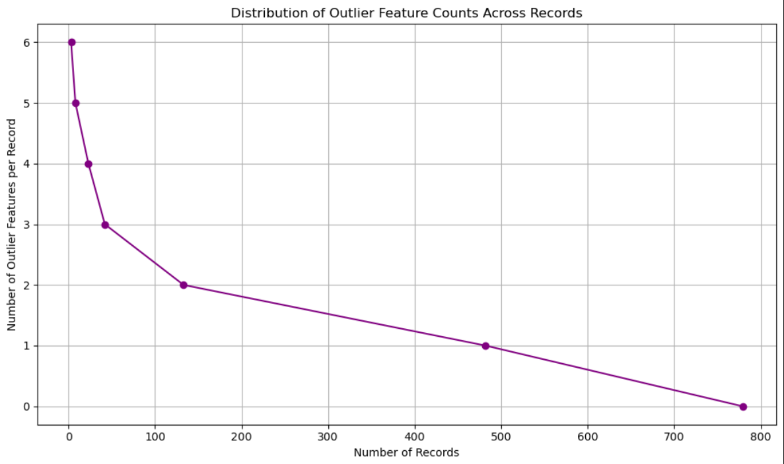
شکل ‏3-4 نمودار نسبت تعداد داده‌های پرت به تعداد رکوردها
رویکرد دوم: در راستای بررسی دقیق‌تر رابطه بین داده‌های پرت (Outliers) و برچسب هدف (Attrition)، در این مرحله از یک رویکرد مقایسه‌ای استفاده شد. به‌جای تحلیل کلی داده‌های پرت در مجموعه داده، تمرکز بر مقایسه وضعیت Outlier بودن ویژگی‌ها بین دو گروه از کارکنان بود:
- کسانی که شرکت را ترک کرده‌اند (Attrition = Yes).
- کسانی که در شرکت مانده‌اند (Attrition = No).
هدف این تحلیل، بررسی این مسئله بود که آیا افراد ترک‌کننده‌ی شغل در برخی ویژگی‌های عددی، رفتار غیرعادی بیشتری نسبت به باقی کارکنان دارند یا خیر.
مراحل اجرای این تحلیل به شرح زیر است:
- تقسیم رکوردها بر اساس برچسب Attrition به دو گروه Yes وNo .
- محاسبه مرزهای پرت بودن (Outlier Boundaries) برای هر ویژگی عددی با استفاده از روشIQR .
- ایجاد جدول فلگ صفر و یک برای هر گروه به‌طوری‌که برای هر ویژگی مشخص شود که در رکوردهای آن گروه، آیا مقدار مربوطه Outlier هست یا خیر.
- محاسبه تعداد رکوردهای پرت برای هر ویژگی به‌صورت جداگانه برای گروه‌های Yes وNo .
درنهایت پس از طی کردن مراحل فوق، برای هر گروه کلاس هدف نموداری جداگانه رسم شد. (ر.ک به شکل ‏3-5 و شکل ‏3-6)
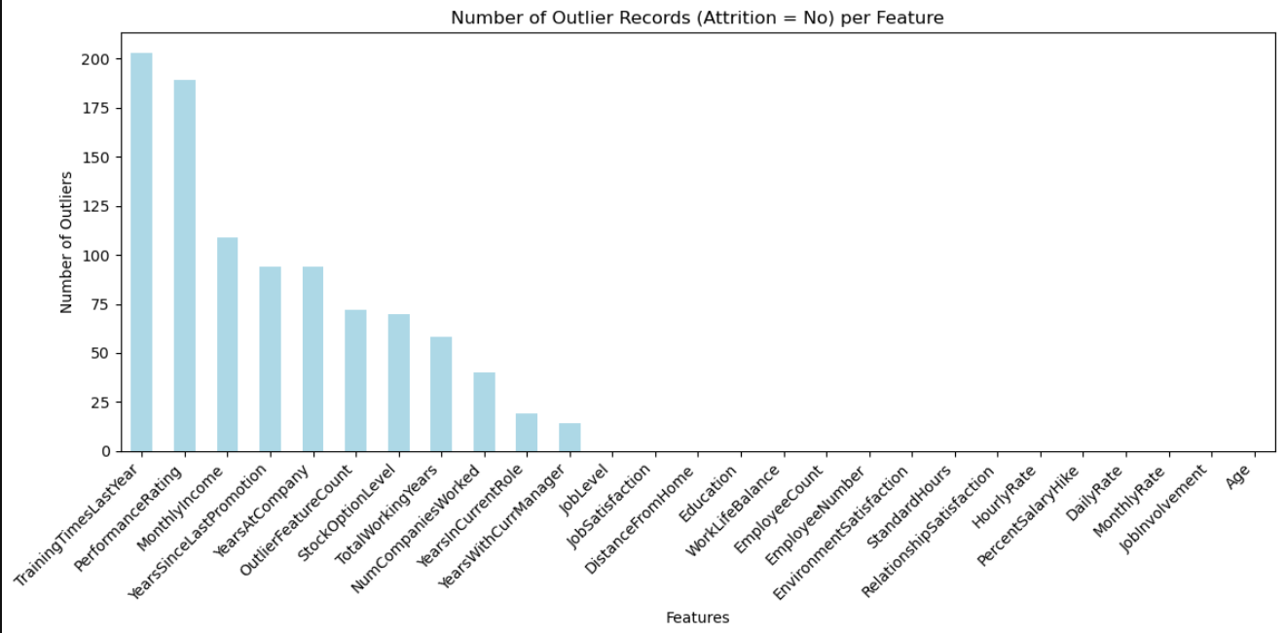
شکل ‏3-5 نمودار نمایش تعداد رکوردهای پرت با برچسب No در هر ویژگی

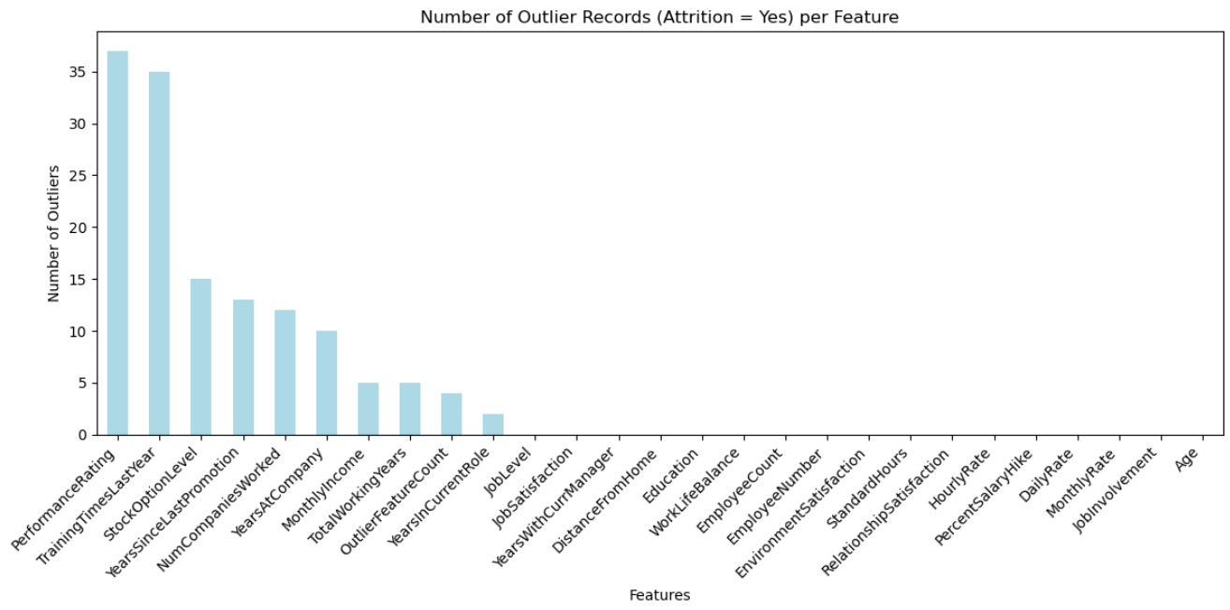
شکل ‏3-6 نمودار نمایش تعداد رکوردهای پرت با برچسب Yes در هر ویژگی
سپس برای مقایسه برچسب‌های Yas و No نموداری هرمی رسم شد که در شکل ‏3-7 نمایش داده‌شده است. این نمودار امکان مقایسه مقادیر دو برچسب را در هر ویژگی عددی میسر می‌کند.
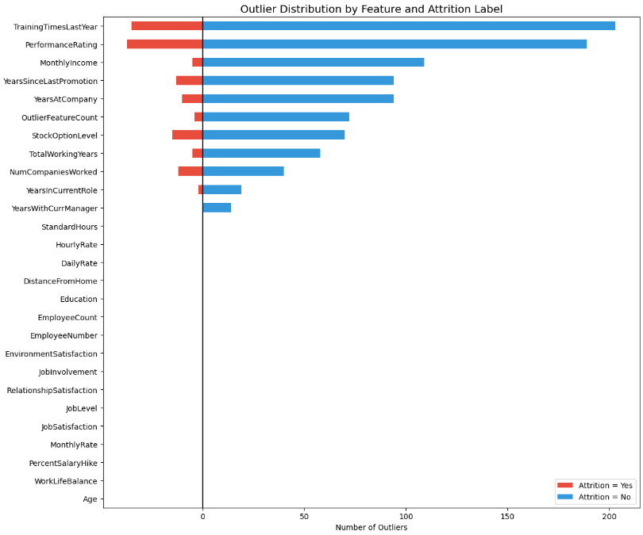
شکل ‏3-7 نمودار مقایسه تعداد رکوردهای پرت در هر برچسب و هر ویژگی

انتخاب روش نهایی برای مدیریت داده‌های پرت
پس از بررسی دو رویکرد متفاوت برای شناسایی و مدیریت داده‌های پرت، روش مبتنی برشمارش تعداد ویژگی‌های پرت در هر رکورد (رویکرد اول) به‌عنوان راهکار نهایی انتخاب گردید. دلایل انتخاب این روش به شرح زیر است:
- این رویکرد تمرکز بیشتری بر روی تحلیل رفتار کلی رکورد دارد و به‌جای حذف مقادیر به‌صورت پراکنده، رکوردهایی که رفتار کلی آن‌ها غیرعادی است را حذف می‌کند.
- این روش باعث حفظ انسجام داده‌ها شده و از تخریب ساختار طبیعی روابط بین ویژگی‌ها جلوگیری می‌کند.
- بر اساس نتایج تحلیل، مشخص شد که تنها درصد کمی از رکوردها دارای چندین ویژگی پرت هم‌زمان هستند و حذف این رکوردها تأثیر منفی قابل‌توجهی بر اندازه و کیفیت داده‌های باقی‌مانده ندارد.
- مقایسه روش‌های دیگر نشان داد که تحلیل Outlier بر اساس برچسب Attrition به‌تنهایی نمی‌تواند معیاری دقیق برای تصمیم‌گیری درباره حذف یا نگهداشت رکوردها فراهم آورد.
بنابراین، در این پروژه رکوردهایی که ۳ ویژگی یا بیشتر آن‌ها پرت شناخته‌شده‌اند که تعداد آن‌ها 76 رکورد بود، به‌عنوان رکوردهای Outlier انتخاب و از مجموعه داده حذف شدند.

انتخاب ویژگی‌های مؤثر
انتخاب ویژگی فرآیندی است که طی آن ویژگی‌های غیرضروری، کم‌اهمیت یا بسیار همبسته حذف‌شده و تنها ویژگی‌های مؤثر بر متغیر هدف (Attrition) نگه‌داشته می‌شوند [9]. از مزایای این مرحله از پیش‌پردازش داده‌ها می‌توان به موارد زیر اشاره کرد:
- بهبود دقت مدل‌ها
- کاهش پیچیدگی محاسبات
- جلوگیری از Overfitting
- بهبود سرعت آموزش مدل
در ادامه گام‌های لازم برای انتخاب ویژگی‌های مؤثر را بررسی می‌کنیم.

بررسی نوع داده‌ها
در گام نخست، لازم است اطمینان حاصل شود که انواع داده‌ای تمامی ستون‌های مجموعه داده مطابق انتظار هستند. ویژگی‌های عددی باید از نوع عددی (int یاfloat ) و ویژگی‌های متنی از نوع object باشند. در پایتون با استفاده از تابع dtype می‌توان نوع داده را برای همه ویژگی‌های مجموعه داده محاسبه کرد. نتیجه این عملیات در شکل ‏3-8 قابل‌مشاهده است. نتیجه این بررسی نشان داد که تمامی انواع داده به‌درستی تعریف‌شده‌اند و نیاز به اصلاح ندارد.
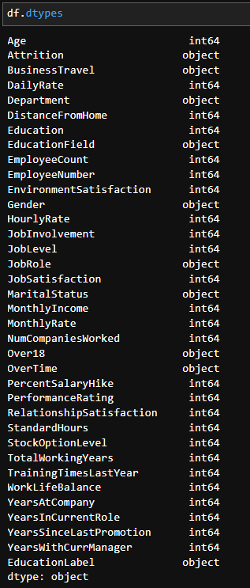
شکل ‏3-8 نتیجه بررسی نوع داده‌های ویژگی‌ها

حذف ستون‌هایی با مقدار ثابت
ویژگی‌هایی که تنها یک مقدار یکتا دارند، هیچ اطلاعات مفیدی به مدل اضافه نمی‌کنند و باید حذف شوند. وجود این ستون‌ها می‌تواند باعث سردرگمی مدل شود. برای یافتن این موارد از کد نمایش داده‌شده در شکل ‏3-9 استفاده شد و درنتیجه آن ستون‌های EmployeeCount و Over18 و StandardHours حذف شدند.
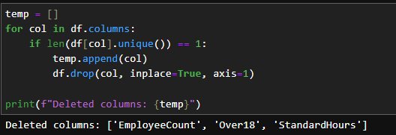
شکل ‏3-9 پیدا کردن و حذف ستون‌ها با مقدار ثابت

حذف ستون‌های بی‌ارزش تحلیلی
برخی ستون‌ها مانند EmployeeNumber تنها یک شناسه هستند و هیچ ارزش تحلیلی یا پیش‌بینی برای مدل یادگیری ماشین ندارند. لذا باید حذف شوند. این مرحله از حذف ستون‌ها در شکل ‏3-10 قابل‌مشاهده است.
شکل ‏3-10 حذف ستون EmployeeNumber

رمزگذاری ویژگی‌های دسته‌ای
در مرحله‌ی پیش‌پردازش داده‌ها، یکی از اقدامات مهم، تبدیل ویژگی‌های دسته‌ای به ویژگی‌های عددی است، چراکه اغلب الگوریتم‌های یادگیری ماشین توانایی پردازش مستقیم داده‌های غیر عددی را ندارند.
در این پروژه، از روش رمزگذاری one-hot (کدگذاری دوتایی) برای متغیرهای دسته‌ای استفاده‌شده است. در این روش، برای هر دسته یک ستون جدید ساخته می‌شود که وجود یا عدم وجود آن دسته را با مقدار ۰ یا ۱ نشان می‌دهد. برای جلوگیری از هم خطی، از پارامتر drop_first =True استفاده شد که یکی از دسته‌ها را حذف می‌کند و به‌عنوان مرجع در نظر می‌گیرد.
اهداف این مرحله:
- آماده‌سازی داده برای الگوریتم‌های یادگیری ماشین.
- اجتناب از خطای مدل‌های عددی در برخورد با داده‌های متنی.
- کاهش مشکل هم خطی با حذف یکی از ستون‌های کدگذاری شده.
پس از انجام این مرحله تعداد ویژگی‌ها از 31 به 48 رسید که در مراحل بعدی با انتخاب ویژگی‌ها و کاهس تعداد آن‌ها این افزایش را کنترل خواهیم کرد.

نرمال‌سازی داده‌ها
پس از رمزگذاری ویژگی‌های طبقه‌ای، ویژگی‌های عددی دیتاست دارای مقیاس‌های مختلفی هستند. این تفاوت در مقیاس می‌تواند بر عملکرد برخی الگوریتم‌های یادگیری ماشین، ازجمله Logistic Regression و KNN تأثیر منفی بگذارد. به همین دلیل، نرمال‌سازی داده‌ها پیش از انجام مدل‌سازی یا انتخاب ویژگی امری ضروری است.
در این مرحله از استانداردسازی استفاده شد؛ بدین‌صورت که هر ویژگی به‌گونه‌ای تبدیل شد که میانگین آن صفر و انحراف معیار آن یک شود. این فرآیند باعث می‌شود که همه ویژگی‌ها در یک مقیاس مشابه قرار گیرند و تأثیر نامتناسب ویژگی‌ها در محاسبات مدل کاهش یابد.
اهداف این مرحله:
- یکسان‌سازی مقیاس ویژگی‌های عددی.
- جلوگیری از سلطه ویژگی‌هایی با مقیاس بزرگ‌تر.
- آماده‌سازی داده‌ها برای الگوریتم‌هایی که به مقیاس حساس هستند.

انتخاب ویژگی‌ها با روشRFECV
پس از رمزگذاری ویژگی‌های دسته‌ای، تعداد ویژگی‌های داده نسبتاً افزایش‌یافته و برخی از آن‌ها ممکن است تأثیر ناچیزی در عملکرد مدل داشته باشند یا حتی باعث کاهش دقت شوند؛ بنابراین، در این مرحله با استفاده از الگوریتم RFECV به انتخاب بهینه‌ترین زیرمجموعه ویژگی‌ها می‌پردازیم.
الگوریتم RFECV به‌صورت بازگشتی ویژگی‌ها را حذف می‌کند و از طریق اعتبارسنجی متقابل عملکرد مدل را در هر مرحله ارزیابی می‌کند تا درنهایت بهترین مجموعه ویژگی‌ها انتخاب شود. این فرآیند باعث بهبود دقت مدل، کاهش پیچیدگی و افزایش تفسیرپذیری می‌شود [10].
اهداف این مرحله:
- حذف ویژگی‌های کم‌اهمیت یا دارای اطلاعات تکراری.
- افزایش کارایی و دقت مدل نهایی.
- کاهش زمان اجرا و مصرف حافظه در مراحل بعدی مدل‌سازی.
با اجرای این الگوریتم، می‌توان دقت مدل را با تعداد ویژگی‌های متفاوت ارزیابی کرد و درنهایت برای تعداد ویژگی‌های نهایی به جمع‌بندی رسید. در شکل ‏3-11 نمودار میزان دقت مدل برحسب تعداد ویژگی‌های انتخاب‌شده نمایش داده‌شده است.
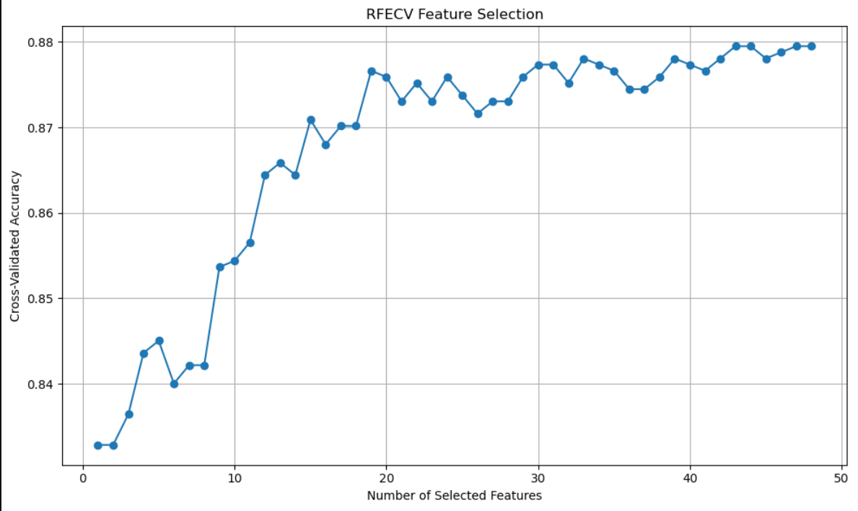
شکل ‏3-11 نمایش میزان دقت مدل با تعداد ویژگی‌های متفاوت
علاوه بر این روش، می‌توان با اندازه‌گیری معیارهای مهم دیگری مثل میزان حافظه مصرفی و زمان انتخاب تعداد ویژگی‌ها را انجام داد. در شکل ‏3-12 نمودارهای میزان دقت، زمان و حافظه با انتخاب تعداد ویژگی‌های متفاوت رسم شده است.
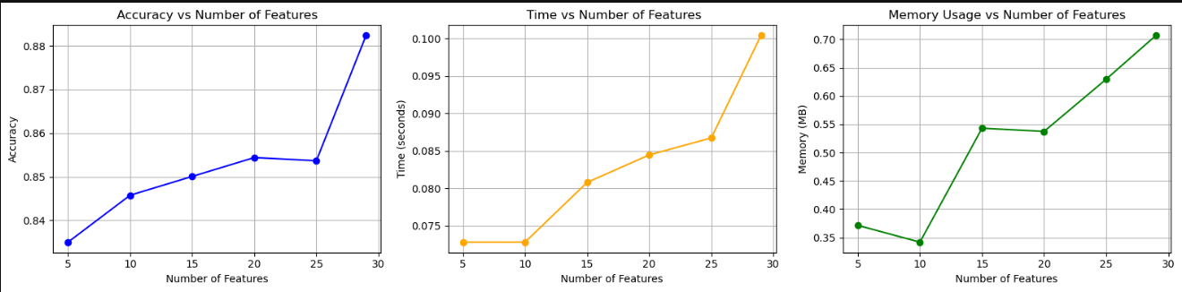
شکل ‏3-12 مقایسه میزان دقت، زمان و حافظه مصرفی به ازای تعداد ویژگی‌های متفاوت
با تحلیل نمودار دقت، زمان آموزش و میزان حافظه مصرف‌شده برای مقادیر مختلف از تعداد ویژگی‌ها، مشخص شد که در نقطه‌ی ۱۹ ویژگی، مدل به تعادل مناسبی بین میان دقت، زمان و منابع مصرفی می‌رسد؛ بنابراین، تصمیم بر آن شد که ۱۹ ویژگی برتر به‌عنوان مجموعه ویژگی نهایی انتخاب شوند.
در این فصل، مراحل مختلف آماده‌سازی و پیش‌پردازش داده‌ها به‌صورت گام‌به‌گام اجرا شد. ابتدا داده‌های پرت و گمشده شناسایی و حذف شدند. سپس ویژگی‌های دسته‌ای به ویژگی عددی تبدیل شدند و داده‌ها نرمال‌سازی شدند. درنهایت با استفاده از روش RFECV، ۱۹ ویژگی برتر انتخاب و مجموعه داده‌های نهایی جهت مدل‌سازی آماده گردید. در فصل بعد، وارد فاز مدل‌سازی و ارزیابی الگوریتم‌های یادگیری ماشین خواهیم شد.

مدل‌سازی و ارزیابی مدل‌ها
مدل‌سازی یکی از مراحل اساسی در تحلیل داده‌ها و پروژه‌های مبتنی بر یادگیری ماشین است. در این پروژه، هدف نهایی، طراحی سیستمی جهت پیش‌بینی احتمال ترک شغل کارکنان بر اساس ویژگی‌های فردی، شغلی و سازمانی آن‌هاست. با توجه به اهمیت موضوع برای واحد منابع انسانی، استفاده از الگوریتم‌هایی که بتوانند رفتار گروه اقلیت (ترک‌کنندگان شغل) را به‌خوبی شناسایی کنند، حیاتی است [11].
در این فصل، ابتدا داده‌ها به‌صورت ساخت‌یافته برای مدل‌سازی آماده شدند. سپس، چهار الگوریتم یادگیری ماشین رایج و پرکاربرد شامل Logistic Regression، K-Nearest Neighbors (KNN)، Random Forest و Support Vector Machine (SVM) اجرا شدند. عملکرد مدل‌ها با استفاده از معیارهای استاندارد مانند دقت (Accuracy)، توان تشخیص (Recall)، میانگین هماهنگی (F1-score) و سطح زیر منحنی ROC (ROC-AUC) ارزیابی شد [12]. در پایان نیز تحلیل جامعی بر اساس نتایج حاصل ارائه گردید.

آماده‌سازی داده برای مدل‌سازی
پیش از اجرای الگوریتم‌ها، داده‌ها در مرحله پیش‌پردازش به‌طور کامل نرمال‌سازی و کدگذاری شده‌اند. با استفاده از روش RFECV، 19 ویژگی مؤثر شناسایی و انتخاب شدند. سپس داده‌ها به نسبت 80٪ به 20٪ به دو مجموعه آموزش و آزمون تقسیم شدند. برای جلوگیری از برهم خوردن نسبت نمونه‌های کلاس‌ها در دو بخش، از تکنیک Stratified Sampling استفاده شد. این امر به حفظ تعادل نسبی بین نمونه‌های ترک‌کننده و باقی‌مانده در دو مجموعه کمک کرد.

مدل Logistic Regression
الگوریتم Logistic Regression یکی از ساده‌ترین و درعین‌حال مؤثرترین مدل‌ها برای مسائل طبقه‌بندی دودویی است. این مدل، احتمال تعلق یک نمونه به کلاس خاصی را بر اساس ترکیبی خطی از ویژگی‌ها محاسبه می‌کند. به دلیل ساده بودن، تفسیرپذیری بالا و مصرف پایین منابع، این مدل به‌عنوان نقطه شروع مدل‌سازی مورداستفاده قرار گرفت. برای جبران عدم توازن کلاس‌ها، از پارامتر class_weight='balanced' استفاده شد که باعث می‌شود وزن کلاس اقلیت بیشتر شود و مدل در یادگیری آن توجه بیشتری داشته باشد. در جدول ‏4-1 ارزیابی این مدل با معیارهای دقت (Accuracy)، توان تشخیص (Recall)، میانگین هماهنگی (F1-score) و Precision برای هرکدام از حالات ترک شغل (yes) و عدم ترک شغل (No) نمایش داده‌ شده است.
جدول ‏4-1 ارزیابی مدل Logistic Regression
Precision | F1-score | Recall | Accuracy | Class label
68 | 39 | 28 | 85.66 | Yes
87 | 92 | 97 | 85.66 | No
بر اساس این نتایج، این مدل توانست عملکرد کلی خوبی ارائه دهد اما در تشخیص کارکنانی که قصد ترک شغل دارند، ضعیف عمل کرد. ROC یا سطح زیر نمودار معیار ارزیابی دیگری برای مدل است. نمودار و مقدار این معیار در شکل ‏4-1 قابل‌مشاهده است.
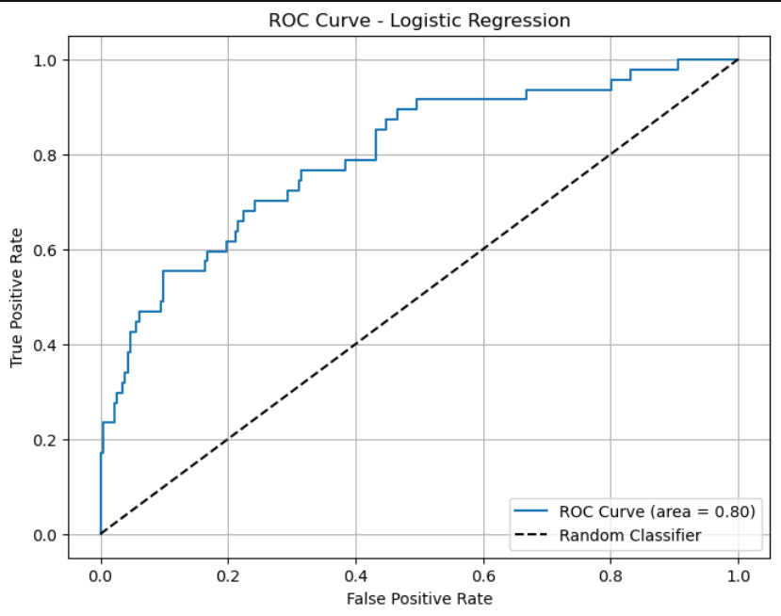
شکل ‏4-1 نمودار ROC برای مدل Logestic regretion

مدل KNN
الگوریتم نزدیک‌ترین همسایه یک مدل مبتنی بر فاصله است که هر نمونه جدید را با توجه به نزدیکی به همسایه‌هایش طبقه‌بندی می‌کند. این الگوریتم برای داده‌های با الگوی پیچیده مفید است، اما نسبت به عدم توازن کلاس‌ها بسیار حساس است؛ بنابراین با توجه به نامتوازن بودن داده‌های این مجموعه داده از پیش می‌توان حدس زد نتایج از دقت بالایی برخوردار نخواهند بود. در این روش اولین مرحله یافتن بهترین مقدار برای k است. با استفاده ازCross-Validation ، مقدار بهینه برای K برابر با 9 تعیین شد. در شکل ‏4-2 نمودار Cross-Validation رسم شده است.
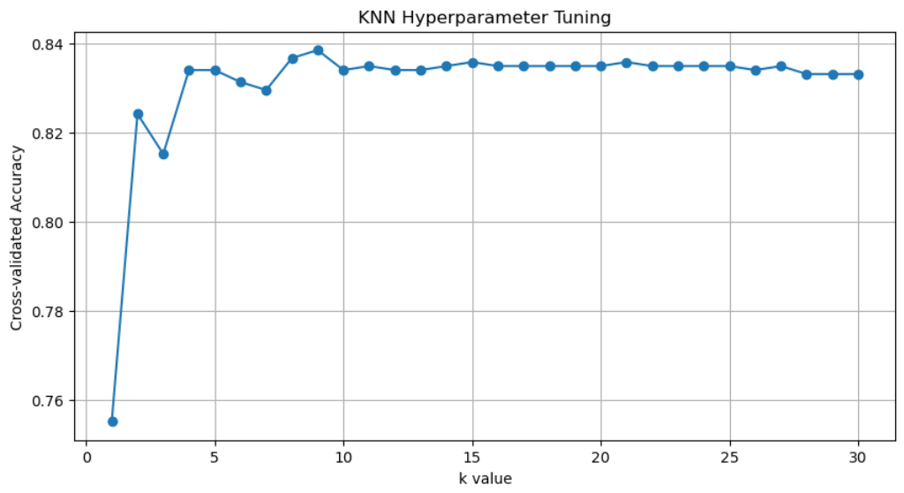
شکل ‏4-2 نمودار cross-validation برای محاسبه بهترین k در مدل KNN
بااین‌حال، نتایج نشان داد که مدل در شناسایی کلاس اقلیت عملکرد بسیار ضعیفی دارد. نتایج ارزیابی این مدل در جدول ‏4-2 نمایش داده‌شده است.
جدول ‏4-2 ارزیابی مدل KNN
Precision | F1-score | Recall | Accuracy | Class label
100 | 16 | 9 | 84.59 | Yes
84 | 92 | 100 | 84.59 | No
همچنین نمودار ROC مربوط به این مدل در شکل ‏4-3 رسم شده است که همان‌طور که مشاهده می‌شود این معیار هم کارایی کم این مدل برای مجموعه داده‌ها را نشان می‌دهد. به دلیل عملکرد بسیار پایین در شناسایی کارکنان ترک‌کننده، استفاده از این مدل توصیه نمی‌شود.
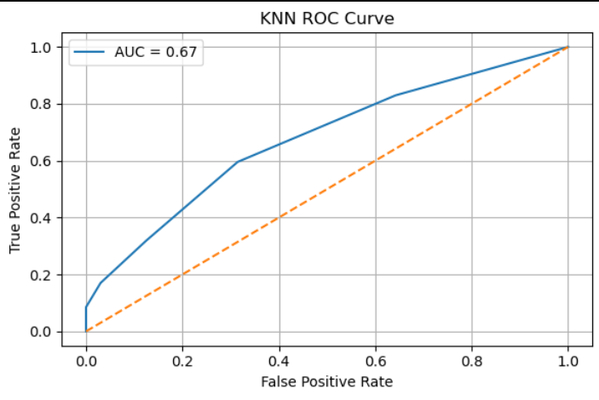
شکل ‏4-3 نمودار ROC برای مدل KNN

مدل Random Forest
الگوریتم Random Forest یک روش قدرتمند مبتنی بر یادگیری مجموعه‌ای است که از ترکیب چند درخت تصمیم بهره می‌گیرد. این مدل توانایی بالایی در یادگیری روابط غیرخطی دارد و ازلحاظ تفسیر ویژگی‌ها نیز بسیار مناسب است. برای مقابله با نامتوازن بودن داده‌ها، پارامتر class_weight برابر با balanced تنظیم شد [13].
ارزیابی مدل Random Forest نشان‌دهنده بهبود برخی معیارها نسبت به مدل‌های قبلی است اما همچنان پیش‌بینی ترک شغل با دقت نسبت پایینی انجام می‌شود. در جدول ‏4-3 میزان معیارهای مختلف ارزیابی این مدل قابل‌مشاهده‌اند.
جدول ‏4-3 ارزیابی مدل Random Forest
Precision | F1-score | Recall | Accuracy | Class label
77 | 33 | 21 | 85.66 | Yes
86 | 92 | 99 | 85.66 | No
نمودار ROC مدل Random Forest در شکل ‏4-4 به نمایش گذاشته‌شده است. نتایج ارزیابی این مدل نشان می‌دهد نسبت به مدل‌های پیشین بهتر و قابل‌اعتمادتر است.
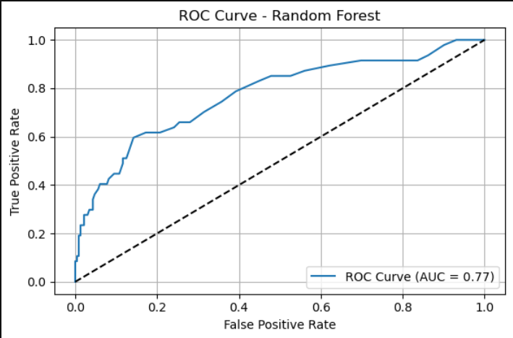
شکل ‏4-4 نمودار ROC برای مدل Randon Forest

مدل SVM
الگوریتم ماشین بردار پشتیبان (SVM) با استفاده از هسته RBF یکی از الگوریتم‌های قدرتمند برای مسائل طبقه‌بندی است که مرز تصمیم را با بیشینه‌سازی حاشیه بین کلاس‌ها تعیین می‌کند. SVM به‌ویژه برای شناسایی کلاس‌های اقلیت مناسب است و درصورتی‌که ویژگی‌ها نرمال باشند، عملکرد بسیار خوبی از خود نشان می‌دهد. ازاین‌رو به نظر می‌رسد استفاده از این مدل برای این مجموعه از داده‌ها نتایج بهتری در پی داشته باشد [14].جدول ‏4-4 مقادیر معیارهای ارزیابی مختلف را برای این مدل نشان می‌دهد.
جدول ‏4-4 ارزیابی مدل SVM
Precision | F1-score | Recall | Accuracy | Class label
41 | 50 | 64 | 78.1 | Yes
92 | 86 | 81 | 78.1 | No
در ادامه شکل ‏4-5 نمودار ROC را نیز برای این مدل نشان می‌دهد. اگرچه دقت کلی این مدل نسبت به سایرین کمتر است، اما در شناسایی دقیق کارکنان ترک‌کننده بسیار بهتر عمل کرده است. این مدل برای کاربردهایی با تمرکز بر کاهش ریزش منابع انسانی توصیه می‌شود.
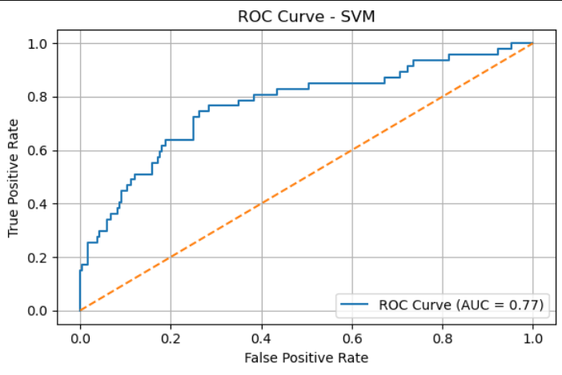
شکل ‏4-5 نمودار ROC برای مدل SVM

مقایسه مدل‌ها
مقایسه نهایی مدل‌ها با تمرکز بر عملکرد آن‌ها در شناسایی کلاس ترک شغل (کلاس اقلیت) در جدول ‏4-5 ارائه‌شده است.
جدول ‏4-5 مقایسه مدل‌های مختلف بر روی داده‌ها
مدل | Accuracy | Recall (Class 1) | F1-score (Class 1) | ROC-AUC
Logistic | 85.66% | 28% | 0.39 | 0.798
KNN (k=9) | 84.6% | 9% | 0.16 | 0.674
RandomForest | 85.66% | 21% | 0.33 | 0.772
SVM (RBF) | 78.1% | 64% | 0.50 | 0.769
هر یک از مدل‌های بررسی‌شده نقاط قوت و ضعف خاص خود را دارند. اگرچه مدل Logistic Regression و Random Forest ازنظر دقت کلی عملکرد خوبی داشتند اما در شناسایی کلاس اقلیت چندان موفق نبودند. مدل SVM باوجود دقت کلی پایین‌تر، توانست با Recall بالا نمونه‌های ترک شغل را شناسایی کند.
درمجموع، مدل Random Forest به‌عنوان مدل متوازن‌تر و قابل تفسیر برای استفاده در تحلیل‌های مبتنی بر XAI در نظر گرفته شد، درحالی‌که مدل SVM برای شناسایی دقیق کارکنان در معرض ترک شغل استفاده خواهد شد. این ترکیب باعث افزایش دقت تصمیم‌گیری و اقدامات اصلاحی منابع انسانی در سازمان خواهد شد.

تفسیر مدل و شفاف‌سازی تصمیمات
در بسیاری از مسائل یادگیری ماشین، مخصوصاً در حوزه‌های حساس مانند منابع انسانی، صرفاً داشتن یک مدل دقیق کافی نیست. تصمیم‌سازان نیاز دارند بدانند «چرا» مدل یک خروجی خاص را تولید کرده است. تفسیرپذیری مدل‌ها، به‌ویژه در سامانه‌های تصمیم‌یار، عاملی کلیدی برای اعتمادسازی، شفافیت و پذیرش مدل در فضای عملیاتی است. در این راستا، حوزه‌ای با عنوان «هوش مصنوعی قابل تفسیر» به وجود آمده است.
در این فصل ابتدا به بررسی ساختار داده‌ها با استفاده از تکنیک‌های کاهش ابعاد می‌پردازیم تا دید اولیه‌ای نسبت به توزیع و تفکیک‌پذیری کلاس‌ها به دست آوریم. سپس تکنیک‌های مقابله با عدم توازن کلاس‌ها بررسی می‌شوند. در ادامه تحلیل ویژگی‌ها با استفاده از روش‌های درخت تصمیم و Random Forest انجام می‌شود و درنهایت به تفسیر پیشرفته با استفاده از ابزار SHAP می‌پردازیم.

کاهش ابعاد و تجسم داده‌ها (PCA و t-SNE)
برای درک ساختار پنهان داده‌ها و توزیع کلاس‌ها، از دو تکنیک قدرتمند بصری سازی استفاده شد.
- نمودار PCA: برای نمایش مؤلفه‌های اصلی داده‌ها از این نمودار استفاده شد. در شکل ‏5-1 این نمودار در قالب یک نمودار پراکندگی نمایش داده شد که موقعیت داده‌ها را در امتداد دو مؤلفه اول نشان می‌دهد. مشاهده این نمودار نشان داد که کلاس‌های Attrition در فضای خطی به‌خوبی از هم تفکیک نمی‌شوند [15].
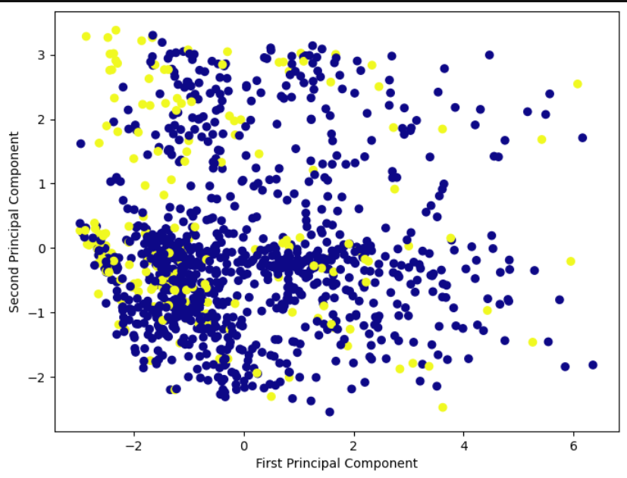
شکل ‏5-1 نمودار PCA برای نمایش مؤلفه‌های اصلی داده‌ها
- نمودار ترکیب مؤلفه‌ها: برای درک بهتر نقش هر ویژگی در ساخت مؤلفه‌های اصلی، نمودار خطی بردارهای مؤلفه‌های اول و دوم در شکل ‏5-2 ترسیم شد.
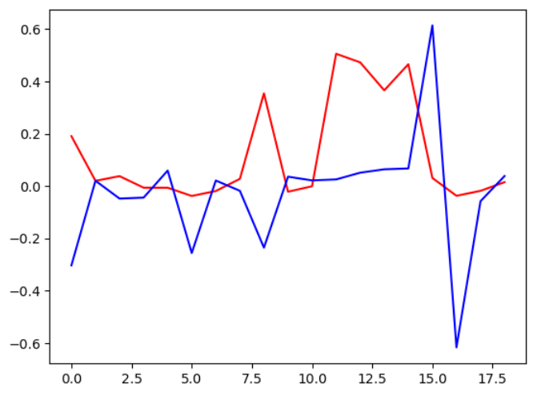
شکل ‏5-2 نمودار ترکیبی مؤلفه‌های اول و دوم داده‌ها
- نمودار t-SNE: برای نگاشت غیرخطی داده‌ها با حفظ ساختارهای محلی از این نمودار استفاده می‌شود. این نمودار با تنظیم perplexity بسیار پایین (0.005) خروجی‌ای حلقه‌ای و خوشه‌ای ارائه داد که حاکی از پیچیدگی و ساختار غیرخطی داده‌ها بود. این ویژگی مستقیماً توجیه‌کننده استفاده از مدل‌هایی نظیر SVM است که توانایی مدل‌سازی چنین مرزهای تصمیم غیرخطی را دارند [16]. در شکل ‏5-3 این نمودار قابل‌مشاهده است.
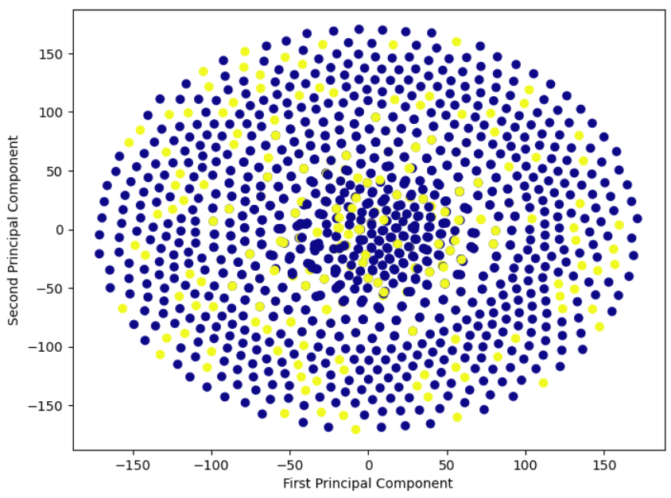
شکل ‏5-3 نمودار t-SNE برای نگاشت غیرخطی داده‌ها با حفظ ساختارهای محلی

مقابله با نامتوازن بودن داده‌ها
در این پروژه، نسبت کلاس ترک شغل (Attrition = Yes) نسبت به کلاس باقی‌مانده به‌شدت نامتوازن بود. به همین دلیل چندین رویکرد برای متوازن‌سازی داده‌ها استفاده شد:
- Bagging استاندارد: به‌عنوان مبنا، برای مشاهده اثر نبود توازن.
- Balanced Bagging با UnderSampling: با استفاده از RandomUnderSampler، عملکرد نسبتاً متعادلی به دست آمد.
- OverBagging با RandomOverSampler: افزایش نمونه‌های کلاس اقلیت.
- SMOTE Bagging: تولید نمونه‌های مصنوعی با استفاده از k-NN.
- تحلیل حساسیت k_neighbors در SMOTE: در بازه k بررسی شد که چه مقدار k بهترین دقت متوازن (balanced accuracy) را می‌دهد [17]. در شکل ‏5-4 این نمودار رسم شد و بهترین مقدار k برابر با 7 در نظر گرفته شد.
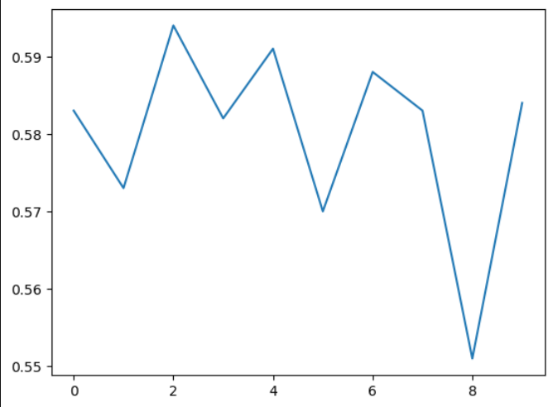
شکل ‏5-4 تحلیل حساسیت k_neighbors در SMOTE

تحلیل ویژگی‌ها با درخت تصمیم و Random Forest
برای درک بهتر تصمیم‌گیری مدل ابتدا در شکل ‏5-5 نمودار ساختار درخت تصمیم با عمق محدود ترسیم شد که به‌صورت بصری مسیرهای منتهی به تصمیم نهایی را نشان داد.
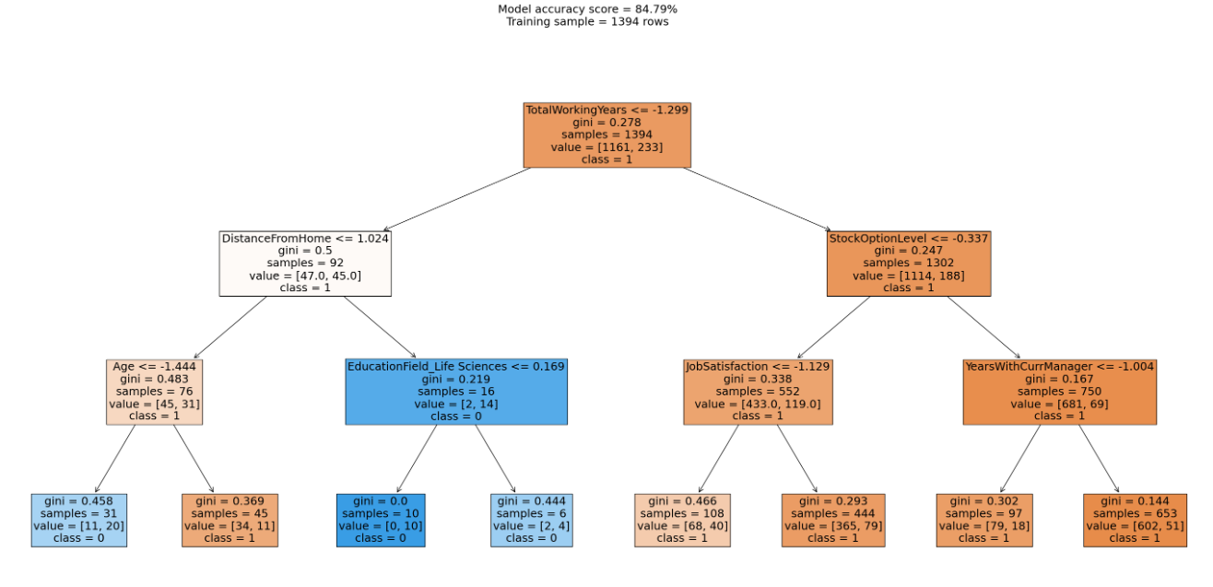
شکل ‏5-5 نمودار ساختار درخت تصمیم
سپس در شکل ‏5-6 نمودار اهمیت ویژگی‌ها با استفاده از Random Forest ترسیم شد که در آن ویژگی‌هایی مانند Age، JobSatisfivation، StockOptionalLevel و TotalWorkingYears بیشترین تأثیر را داشتند. این نمودارها به ما کمک کردند تا بفهمیم مدل بر اساس چه ویژگی‌هایی تصمیم‌گیری می‌کند.
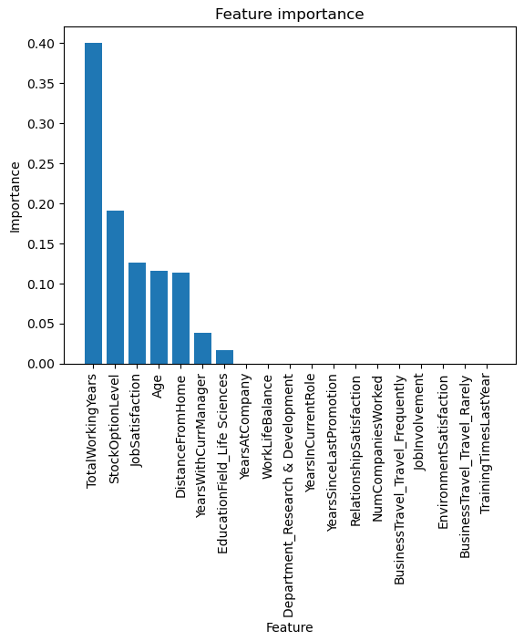
شکل ‏5-6 نمودار اهمیت ویژگی‌ها

معرفی ابزارهای XAI
ابزارهای مختلفی برای تفسیر مدل‌های یادگیری ماشین وجود دارند. در این پروژه به ابزارهای زیر توجه شده است:
- Feature Importance: ساده‌ترین ابزار برای مدل‌های درختی که نشان می‌دهد هر ویژگی چند بار در تقسیم‌های مؤثر استفاده‌شده است.
- SHAP: یکی از دقیق‌ترین و پرکاربردترین ابزارها که بر اساس تئوری بازی شاپلی توسعه یافته است [18].
- LIME: روش سبک‌وزن‌تر، مناسب برای مدل‌های پیچیده اما در این پروژه استفاده نشده است [19].
برای مقایسه ویژگی‌های این ابزارها، جدول ‏5-1 ترسیم شده است.
جدول ‏5-1 مقایسه ابزارهای XAI
ابزار XAI | سطح تحلیل | مدل وابسته | قابل‌تعمیم | تفسیر عددی | پیچیدگی | توضیح
Feature Importance | Global | بله | خیر | ساده | کم | فقط مدل‌های درختی
SHAP | Global + Local | خیر | بله | دقیق | متوسط | مبتنی بر نظریه بازی
LIME | Local | خیر | بله | ساده | کم تا متوسط | مدل‌ نا وابسته

تحلیل SHAP برای مدل SVM
مدل SVM ذاتاً تفسیر ناپذیر است و بنابراین برای تفسیر پیش‌بینی‌های آن، از کتابخانه SHAP استفاده شد. مراحل تحلیل به شرح زیر است:
1. محاسبه shap_values برای مدل SVM با استفاده از Explainer اختصاصی
2. ترسیم:
  - نمودار Waterfall برای یک رکورد نمونه که تأثیر هر ویژگی را در پیش‌بینی آن شخص نشان می‌دهد. در شکل ‏5-7 این نمودار برای رکورد شماره 26 ترسیم شده است که تأثیر هریک از ویژگی‌ها در آن مشخص است.
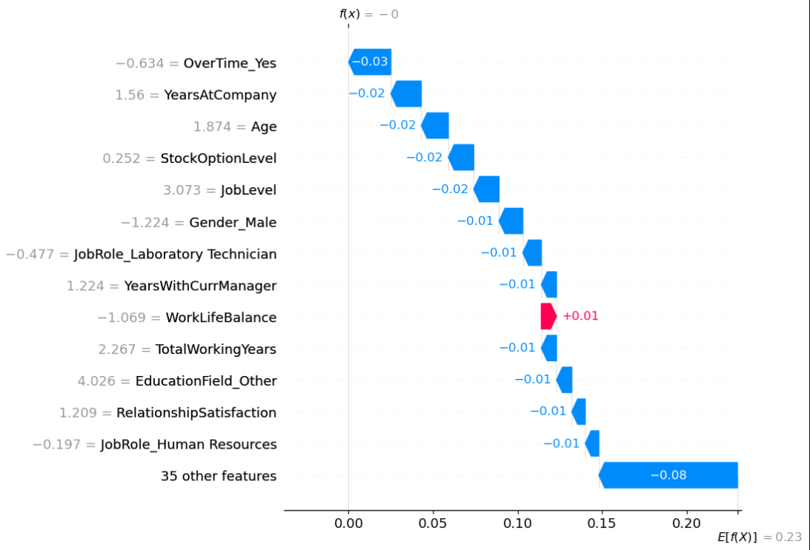
شکل ‏5-7 نمودار Waterfall برای یک رکورد نمونه
  - نمودار Beeswarm برای نمایش پراکندگی و جهت اثر ویژگی‌ها در کل داده‌ها استفاده می‌شود. این نمودار برای مجموعه داده ما در شکل ‏5-8 رسم شده است.
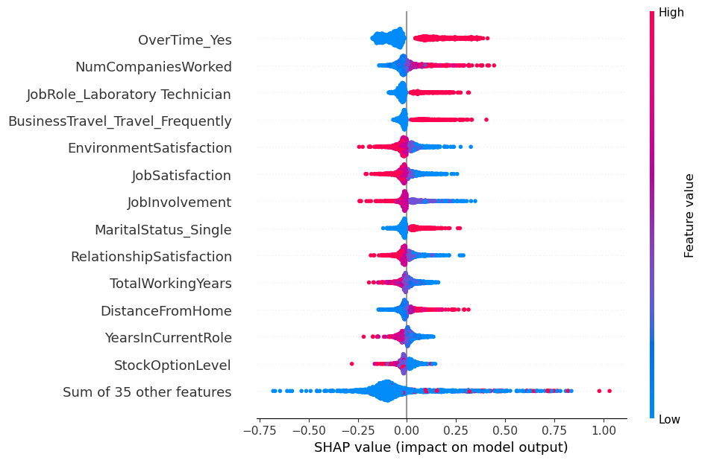
شکل ‏5-8 نمودار Beeswarm برای نمایش پراکندگی و جهت اثر ویژگی‌ها در کل داده‌ها

مقایسه انتخاب ویژگی با نتایج SHAP
برای اعتبارسنجی بیشتر، نتایج خروجی SHAP با انتخاب ویژگی به روش RFECV مقایسه شد. در شکل ‏5-9 یک نمودار میله‌ای ترسیم شد که در آن:
- محور عمودی ویژگی‌ها
- محور افقی میانگین اثر مطلق SHAP
- رنگ: سبز برای ویژگی‌هایی که در انتخاب نهایی بوده‌اند، خاکستری برای سایرین.
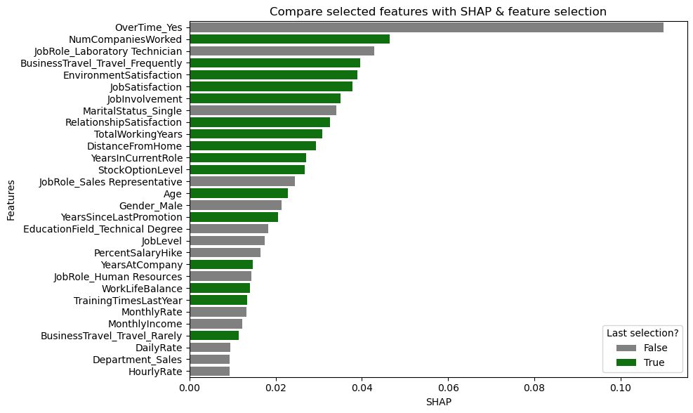
شکل ‏5-9 نمودار مقایسه انتخاب ویژگی‌ها در مرحله پیش‌پردازش با SHAP
در مقایسه میان ویژگی‌های منتخب با الگوریتم RFECV و نتایج حاصل از تحلیل SHAP، مشخص شد که برخی ویژگی‌ها مانند [OverTime_Yes] باوجود داشتن SHAP بالا، در فرآیند انتخاب ویژگی نهایی حضور نداشتند. این تفاوت می‌تواند ناشی از اهداف متفاوت دو روش باشد. درحالی‌که RFECV به دنبال بهینه‌سازی دقت مدل با کمترین تعداد ویژگی است، SHAP بر تفسیر نقش هر ویژگی در پیش‌بینی تمرکز دارد. همچنین هم خطی بین ویژگی‌ها یا تعاملات پیچیده نیز ممکن است باعث شود برخی ویژگی‌های تفسیرپذیر توسط SHAP ازنظر مدل ضروری تشخیص داده نشوند.
در این فصل، از ابزارهای متنوع تحلیل بصری، متوازن‌سازی، درخت تصمیم، Random Forest و SHAP استفاده شد. نمودارهای متنوعی برای درک ساختار داده‌ها، مسیرهای تصمیم‌گیری و اهمیت ویژگی‌ها ارائه شد که به‌صورت ترکیبی در تفسیر خروجی مدل‌ها نقش کلیدی داشتند.
ساختار حلقه‌ای کشف‌شده در خروجی t-SNE، توجیهی مهم برای انتخاب مدل SVM بود. همچنین ابزار SHAP توانست درک عمیقی نسبت به عملکرد مدل، به‌ویژه در سطح فردی برای نمونه‌های داده، فراهم کند. این تحلیل‌ها به تصمیم گیران منابع انسانی کمک می‌کند تا ریشه‌های پدیده ترک شغل را بهتر درک کرده و سیاست‌های اصلاحی طراحی کنند.

جمع‌بندی، نتایج و پیشنهادات

مرور کلی پروژه
هدف اصلی این پروژه، تحلیل داده‌های منابع انسانی یک سازمان با تمرکز بر پیش‌بینی ترک شغل کارکنان با بهره‌گیری از روش‌های یادگیری ماشین و تکنیک‌های تفسیر مدل (XAI) بود. مجموعه داده مورداستفاده شامل ۱۴۷۰ رکورد و ۳۵ ویژگی بود که جنبه‌های متنوعی از مشخصات، عملکرد، رضایت شغلی، تجربه و شرایط محیط کار کارکنان را دربر می‌گرفت.
این پروژه با ترکیب روش‌های کلاسیک تحلیل داده و رویکردهای مدرن مدل‌سازی و تفسیر، توانست بینش‌های ارزشمندی در خصوص دلایل ترک شغل کارکنان و عوامل مؤثر بر آن ارائه دهد.

خلاصه‌ای از مراحل طی‌شده
- در مرحله تحلیل اکتشافی داده‌ها (EDA) ساختار کلی داده‌ها، انواع ویژگی‌ها، توزیع متغیرها و رابطه بین آن‌ها بررسی شد. نمودارهای متعددی از جمله هیستوگرام، جعبه‌ای، نمودارهای پراکندگی و داشبورد تعاملی در Excel طراحی گردید.
- در مرحله پیش‌پردازش داده‌ها، اقداماتی نظیر مدیریت داده‌های پرت، نرمال‌سازی، کدگذاری ویژگی‌های کیفی و انتخاب ویژگی انجام شد.
- در مرحله مدل‌سازی، چهار الگوریتم Logistic Regression ، KNN، Random Forest و SVM پیاده‌سازی و ارزیابی شدند. مقایسه دقت، حساسیت، و AUC نشان داد که هر مدل مزایای خاص خود را دارد.
- در نهایت، با استفاده از ابزارهای تفسیر مدل (XAI) شامل درخت تصمیم، ویژگی‌های مهم در مدل Random Forest و تحلیل SHAP، تحلیل عمیقی از نحوه تصمیم‌گیری مدل‌ها انجام شد.

نقاط قوت پروژه
- ترکیب تحلیل آماری کلاسیک با مدل‌های یادگیری ماشین و روش‌های قابل‌تفسیر
- تحلیل گام‌به‌گام و شفاف در تمام مراحل از آماده‌سازی داده تا تفسیر خروجی
- طراحی داشبورد تعاملی برای تحلیل سریع دیداری
- بهره‌گیری از ابزارهای روز XAI برای تبیین مدل‌های یادگیری ماشین

محدودیت‌ها
- عدم تعادل زیاد در کلاس‌ها (نسبت پایین ترک شغل) منجر به چالش‌هایی در آموزش مدل شد
- داده‌ها مربوط به یک شرکت خاص بودند و ممکن است قابلیت تعمیم به صنایع یا کشور دیگر را نداشته باشند.

پیشنهاداتی برای تحقیقات آینده
- استفاده از تکنیک‌های پیشرفته‌تر متعادل‌سازی داده مانند ADASYN یا Cluster-Based OverSampling
- ترکیب مدل‌های Ensemble با ابزارهای تفسیر مثل SHAP برای تحلیل ساختارهای پیچیده‌تر
- تحلیل متوالی داده‌ها (سری زمانی) در صورت وجود تاریخ‌های استخدام و ترک شغل
- جمع‌آوری داده‌های واقعی‌تر از سازمان‌های داخلی برای ارتقاء قابلیت تعمیم
- استفاده از روش‌های یادگیری نیمه‌نظارتی یا بدون نظارت برای کشف خوشه‌های رفتاری پنهان

نتیجه‌گیری نهایی
ترک شغل یکی از چالش‌های اساسی در مدیریت منابع انسانی است. این پروژه نشان داد که با استفاده از داده‌کاوی، یادگیری ماشین و ابزارهای تفسیرپذیر، می‌توان شناخت دقیق‌تری از دلایل و الگوهای ترک شغل به دست آورد. ترکیب دقت مدل‌ها با شفافیت تحلیل‌ها، راهکاری قابل اتکا برای تصمیم‌گیران سازمانی فراهم می‌آورد. به‌طور کلی، پروژه حاضر نمونه‌ای عملی از کاربرد هوشمندانه علم داده در بهبود تصمیمات منابع انسانی بود و مسیرهای روشنی برای توسعه و بهبود در آینده فراهم کرد.

فهرست مراجع

[1] | I. W. Analytics, "HR Analytics Sample Data Set – Employee Attrition...," 2016. [Online]. Available: https://www.kaggle.com/datasets/pavansubhasht/ibm-hr-analytics-attrition-dataset/data.
[2] | آ. خوشوقتی، "مهم‌ترین دلایل ترک سازمان‌ها," [Online]. Available: https://tamasco.ir/%D8%AF%D9%84%D8%A7%DB%8C%D9%84-%D8%AE%D8%B1%D9%88%D8%AC-%DA%A9%D8%A7%D8%B1%DA%A9%D9%86%D8%A7%D9%86-%D8%A7%D8%B2-%D8%B3%D8%A7%D8%B2%D9%85%D8%A7%D9%86-%D9%88-%D8%B9%D9%84%D8%A7%D8%A6%D9%85-%D8%A2%D9%86/.
[3] | P. J. Lavrakas, Encyclopedia of Survey Research Methods, 2008.
[4] | T. H. J. G. J. Davenport, "Competing on talent analytics," Harvard Business Review, vol. 88, no. 10, pp. 52-58, 2010.
[5] | H. Wickham and G. Grolemund, R for Data Science, Sebastopol: O'Reilly Media, 2016.
[6] | W. McKinney, Python for Data Analysis, Sebastopol: O'Reilly Media, 2012.
[7] | S. L. J. &. H. F. García, Data Preprocessing in Data Mining, 2015.
[8] | C. C. Aggarwal, Outlier Analysis, Cham: Springer, 2015.
[9] | I. Guyon and A. Elisseeff, "An introduction to variable and feature selection," Journal of Machine Learning Research, vol. 3, p. 1157–1182, 2003.
[10] | M. &. J. Kuhn, Applied Predictive Modeling, Springer, 2013.
[11] | F. Pedregosa, G. Varoquaux, A. Gramfort, V. Michel, B. Thirion, O. Grisel, M. Blondel, P. Prettenhofer, R. Weiss, V. Dubourg, J. Vanderplas, A. Passos, D. Cournapeau, M. Brucher, M. Perrot and E. Duchesnay, "Scikit-learn: Machine learning in Python," Journal of Machine Learning Research, vol. 12, p. 2825–2830, 2011.
[12] | D. M. Powers, "Evaluation: From precision, recall and F-measure to ROC, informedness, markedness & correlation," Journal of Machine Learning Technologies, vol. 2, no. 1, p. 37–63, 2011.
[13] | L. Breiman, "Random forests," Machine Learning, vol. 45, no. 1, p. 5–32, 2001.
[14] | I. W. J. B. S. &. V. V. Guyon, "Gene selection for cancer classification using SVMs." Machine learning, vol. 46, no. 1, 2002.
[15] | I. T. Jolliffe and J. Cadima, "Principal component analysis: a review and recent developments," Philosophical Transactions of the Royal Society A, vol. 374, no. 2065, 2016.
[16] | L. van der Maaten and G. Hinton, "Visualizing data using t-SNE," Journal of Machine Learning Research, vol. 9, p. 2579–2605, 2008.
[17] | N. V. Chawla, K. W. Bowyer, L. O. Hall and W. P. Kegelmeyer, "SMOTE: synthetic minority over-sampling technique," Journal of Artificial Intelligence Research, vol. 16, p. 321–357, 2002.
[18] | S. M. Lundberg and S. I. Lee, "A unified approach to interpreting model predictions," Advances in Neural Information Processing Systems, vol. 30, p. 4765–4774, 2017.
[19] | M. T. Ribeiro, S. Singh and C. Guestrin, "Why should I trust you? Explaining the predictions of any classifier," in Proceedings of the 22nd ACM SIGKDD International Conference on Knowledge Discovery and Data Mining, San Francisco, 2016.
[20] | S. M. L. S. I. Lundberg, "A unified approach to interpreting model predictions," Advances in Neural Information Processing Systems, vol. 30, 2017.
[21] | W. McKinney, Python for Data Analysis, Sebastopol: O'Reilly Media, 2012.
[22] | M. T. Ribeiro, S. Singh and C. Guestrin, "Why should I trust you? Explaining the predictions...," in Proceedings of the 22nd ACM SIGKDD International Conference, San Francisco, 2016.

Machine Learning
Employee Attrition
Data Exploration
Gender
Over Time
Education
Department
Correlation heatmap
Total Attrition
Total Active Employees
Total Employees
Missing Values
Duplicate Records
Outliers
Feature Selection
Data Types Check
Low Variance Features
Irrelevant Columns
Encoding Categorical Features
Categorical
Numerical
Multicollinearity
Feature Scaling / Normalization
Standardization
Feature Selection using RFECV
Cross-Validation
Ensemble Learning
eXplainable Artificial Intelligence(XAI)
Scatter plot

